UNIVERSIDADE FEDERAL DE SANTA CATARINA
CENTRO DE CIÊNCIAS DA EDUCAÇÃO
CURSO DE PÓS-GRADUAÇÃO EM EDUCAÇÃO
LINHA DE PESQUISA: SUJEITO, PROCESSOS EDUCATIVOS E DOCÊNCIA

CAMILA WERNER SALDANHA GONÇALVES FETTER

PROFESSORES/AS DOS COMPONENTES CURRICULARES ELETIVOS DO NOVO ENSINO MÉDIO: UM OLHAR PARA A FORMAÇÃO CONTINUADA DA REDE PÚBLICA ESTADUAL

FLORIANÓPOLIS, 2023
CAMILA WERNER SALDANHA GONÇALVES FETTER

PROFESSORES/AS DOS COMPONENTES CURRICULARES ELETIVOS DO NOVO ENSINO MÉDIO: UM OLHAR PARA A FORMAÇÃO CONTINUADA DA REDE PÚBLICA ESTADUAL

Dissertação de Mestrado apresentada ao Programa de Pós-Graduação em Educação como parte dos requisitos a obtenção do título de Mestre em Educação pela Universidade Federal de Santa Catarina sob orientação da professora Drª. Márcia de Souza Hobold.

FLORIANÓPOLIS, 2023
CAMILA WERNER SALDANHA GONÇALVES FETTER

PROFESSORES/AS DOS COMPONENTES CURRICULARES ELETIVOS DO NOVO ENSINO MÉDIO: UM OLHAR PARA A FORMAÇÃO CONTINUADA DA REDE PÚBLICA ESTADUAL

O presente trabalho em nível de Mestrado foi avaliado e aprovado, em 30 de outubro de 2023 pela banca examinadora composta pelos seguintes membros:

__________________________________________________________________Profa. Drª. Márcia de Souza Hobold – UFSC/PPGE

__________________________________________________________________
Prof. Drª. Filomena Lucia Gossler Rodrigues da Silva – PPGE/IFC

__________________________________________________________________
Prof. Dr. Alaim Souza Neto – PPGE/UFSC

FLORIANÓPOLIS, 2023

Dedico a ..........................................................

AGRADECIMENTOS

Será realizado no término do trabalho.

RESUMO
Esta dissertação, vinculada à linha de pesquisa “Sujeitos, Processos Educativos e Docência” do Programa de Pós-Graduação da Universidade Federal de Santa Catarina, tem como objetivo geral: Conhecer a contribuição (ou não) da formação continuada, oferecida pela SED, para as práticas de ensino dos docentes que lecionam os Componentes Curriculares Eletivos do Novo Ensino Médio. Os objetivos específicos deste estudo são: a) Analisar brevemente os documentos norteadores à formação docente dos professores dos Componentes Curriculares Eletivos utilizados pelas escolas-piloto da Rede Estadual de Ensino; b) Caracterizar o perfil dos professores dos Componentes Curriculares Eletivos a partir da formação continuada oferecida pela SED; c) Identificar de que maneira os professores articulam os conhecimentos recebidos nas formações continuadas com a prática; d) Apontar quais proposições os professores dos Componentes Curriculares Eletivos sugerem para o aprimoramento da formação continuada que propicie contribuições para a prática de ensino. Os principais referenciais teóricos utilizados foram: Freire; Nóvoa e Romanowski. A metodologia está delineada em um percurso investigativo de abordagem qualitativa, com coleta de dados por meio de questionário respondido por 13 (treze) professores/a. Os dados produzidos estão sendo analisados por meio da Análise de Conteúdo (Franco, 2018) e relacionados ao referencial teórico da pesquisa.
Palavras-chave: Formação continuada de professores, Novo Ensino Médio, Componentes Curriculares Eletivos.

ABSTRACT

Será realizado no término do trabalho.

LISTA DE ABREVIATURAS E SIGLAS

LISTA DE FIGURAS
Figura 1: Linha do Tempo – Reforma do Ensino Médio 19
Figura 2: a- Fachada de 1963 avistada da avenida Mauro Ramos, Centro de Florianópolis; b-Vista da pátio interno central a partir do segundo piso na unidade escolar. 25
Figura 3: Articuladores que contribuem e compõem o processo de Formação Continuada. 39
Figura 4: Cronograma Norteador de Ações da Pesquisa 51

LISTA DE GRÁFICOS
Gráfico 1: Quantitativo de Professores Efetivos X Professores Caráter Temporário (ACT) 29
Gráfico 2: Descritores utilizados na revisão de literatura em busca nos bancos de dados no periódo delimitante de 2016-junho/2023 32
Gráfico 3: Sumarização do perfil de formação: Questão 1- Qual sue nível de escolaridade, (Cicunferência Interna) e Questão 2 - Você cursou Pós-Graduação? (Circunferência Externa) 46
Gráfico 4: Correlações Temporais de Atuação dos Participantes Abordadas nas Questões 4,5 e 6 47
Gráfico 5: Apontamento de Recursos de Busca Pedagógica Utilizados 48
Gráfico 6: Percentuais gráficos das respostas a Questão 3- No momento, você está cursando pós-graduação? (Circunferência à esquerda) e Questão 8 - De acordo com seu contrato, qual a sua carga horária no Instituto Estadual de Educação? (Circunfêrencia à direita). 49

LISTA DE TABELAS
Tabela 1: Quantitativo de Estudantes no Instituto Estadual de Educação 25
Tabela 2: Funcionários/as Ativos/as no Instituto Estadual de Educação 27

Súmario

AGRADECIMENTOS v
RESUMO vi
ABSTRACT vii
LISTA DE ABREVIATURAS E SIGLAS viii
LISTA DE FIGURAS ix
LISTA DE GRÁFICOS x
LISTA DE TABELAS xi
Súmario xii
CONSIDERAÇÕES INICIAIS – PESQUISA E VIVÊNCIAS 15
CAPÍTULO 1 23
CONTEXTUALIZAÇÃO DA REDE ESTADUAL DE EDUCAÇÃO DE SANTA CATARINA E DO INSTITUTO ESTADUAL DE EDUCAÇÃO: ASPECTOS CONCERNENTES À IMPLEMENTAÇÃO DO NOVO ENSINO MÉDIO 23
1.1 Rede Estadual de Educação de Santa Catarina 23
1.2 Instituto Estadual de Educação: Breve contextualização histórica 24
1.3. A implementação do Novo Ensino Médio no Instituto Estadual de Educação 26
1.4 A origem desta pesquisa no Instituto Estadual de Educação 27
CAPÍTULO 2 31
FORMAÇÃO CONTINUADA DE PROFESSORES/AS: REFERENCIAL TEÓRICO 31
2.1 Estado da Questão 31
2.2 Primeiras Considerações 35
2.3 Contributos para a Formação Continuada: Que Dizem Alguns dos Autores Mais Renomados da Educação 37
2.4 Análise teórica dos documentos que norteiam a formação continuada 40
2.5 In loco: Formação Continuada dos/as Professores/as dos Componentes Curriculares Eletivos do Novo Ensino Médio do Instituto Estadual de Educação 40
CAPÍTULO 3 41
O CAMINHO METODOLÓGICO DA PESQUISA 41
3.1 Descrição da pesquisa 41
3.2 O processo de análise dos dados 42
CAPÍTULO 4 45
PROFESSORES/AS DOS COMPONENTES CURRICULARES ELETIVOS DO NOVO ENSINO MÉDIO: RESULTADOS E DISCUSSÃO ACERCA DA FORMAÇÃO CONTINUADA 45
4.1 Análise inicial das respostas obtidas pelo questionário 45
4.2 Perfil dos professores/as participantes da pesquisa 45
CONSIDERAÇÕES PARA CONTINUIDADE DA CONVERSA 51
REFERÊNCIAS BIBLIOGRAFICAS 53

“O saber a gente aprende com os mestres e os livros. A sabedoria, se aprende é com a vida e com os humildes.”
Cora Coralin

CONSIDERAÇÕES INICIAIS – PESQUISA E VIVÊNCIAS
O Novo Ensino Médio, tema bastante debatido nesses últimos tempos, é uma política pública voltada para a flexibilização da oferta curricular, visando adequar-se às necessidades pedagógicas e aos interesses dos discentes. Essa política busca repensar os anos finais da Educação Básica de modo a reformular toda a estrutura que compõe a organização desta etapa de formação do estudante.
As promessas para essa reforma desencadearam em muitas discussões, tanto políticas, como, por exemplo, o fato de ter sido aprovada pelo governo por meio de uma medida provisória – a MP 746/2016; quanto educacionais – em relação ao direito à educação dos estudantes na etapa final da educação básica.
As políticas oficiais para a escola em nosso país se apresentam hoje em duas orientações curriculares complementares, subordinadas à lógica das políticas de contenção à pobreza, atendendo às estratégias de manter a competitividade no contexto da globalização e da diversificação dos mercados. Dentro da grande armação que são as políticas de alívio da pobreza, está o currículo instrumental ou de resultados imediatos, que se caracteriza como um conjunto de conteúdos mínimos necessários ao trabalho e emprego, associado ao currículo de convívio e acolhimento social, visando formar para um tipo de cidadania baseado na solidariedade e na conteção de conflitos sociais. Ambos são adotados, presentemente, na maioria dos estados brasileiros. Esse currículo de resultados caracteriza-se pela formulação de metas e competências, repasse de conteúdos apostilados, mecanização das aprendizagens, treinamento para responder testes, passando ao largo das características psicológicas, sociais e culturais dos alunos, das práticas socioculturais vividas em seu entorno social, bem como do contexto histórico e dos níveis de decisão do currículo.(LIBÂNEO, 2015).
Libâneo nos traz à reflexão que atualmente estamos vivendo em um cenário educacional complexo, e é fundamental que as políticas educacionais busquem equilibrar essas abordagens para que os estudantes possam se desenvolver plenamente, sendo preparados para enfrentar os desafios do mercado de trabalho, mas também para serem cidadãos críticos, conscientes e comprometidos com a sociedade em que vivem.
As críticas ao Ensino Médio, popularmente também chamado de “nem-nem” – nem fornece uma formação geral sólida, nem forma para o mundo do trabalho – contestam as promessas do protagonismo e livre escolha dos estudantes, o esvaziamento curricular, a falta de infraestrutura e, também, sobre a importância da formação continuada dos professores.
Nesse sentido, identifica-se uma lacuna que pode e deve ser preenchida com o acompanhamento direcionado à verificação da implementação do Novo Ensino Médio. Ou seja, há a necessidade de pesquisas e estudos que investiguem quais as contribuições que a formação continuada trouxe para os docentes dos Componentes Curriculares Eletivos, parte flexível do currículo do Ensino Médio.
A escolha desse tema decorre da minha prática como Supervisora Escolar no Ensino Médio. Minha vida acadêmica iniciou em 2003, ao entrar na Universidade do Sul de Santa Catarina (Unisul) para fazer o Curso de Graduação de Pedagogia – Magistério das Séries Iniciais do Ensino Fundamental e Educação Infantil. Logo tive a oportunidade de atuar na condição de estagiária na Educação Infantil, como professora auxiliar, no Colégio Coração de Jesus, em Florianópolis.
No ano 2005 trabalhei como professora regente, na Educação Infantil, em uma escola privada, também em Florianópolis, com crianças de 2 a 3 anos de idade. Nessa escola vivenciei momentos valorosos de intervenção junto às crianças.
De 2006 a 2010 trabalhei em uma escola privada de Educação Infantil, localizada em Florianópolis, que atendia crianças de 3 meses a 6 anos de idade. Atuei na Gestão Escolar, e a proposta pedagógica, formação de professores e planejamentos, faziam parte do meu novo projeto de vida. Uma experiência que favoreceu meu desenvolvimento pessoal e profissional.
Pensando na importância de dar continuidade na minha formação, em abril de 2007 iniciei a Pós-Graduação, no Centro Universitário Leonardo da Vinci, em Florianópolis, em Supervisão, Orientação e Gestão Escolar. Precisava ter mais conhecimento na área de Gestão Escolar para ampliar minha prática.
Em novembro de 2012 retomei o trabalho como Coordenadora Pedagógica em uma escola localizada em São José/SC. Nesta escola, atendia os professores do Ensino Fundamental II e do Ensino Médio, além de pais/mães e alunos/as. Participei da criação de projetos, da reorganização do regimento escolar, projeto político pedagógico, encontros pedagógicos e festividades com a comunidade. Trabalhar nessa escola foi muito gratificante, pois proporcionou crescimento pessoal, momentos ricos de formação continuada e a descoberta de uma área desconhecida até então, mas que passei a me identificar: o Ensino Médio.
Em 2017 fui aprovada no concurso público e ingressei como servidora efetiva do Quadro do Magistério Público Estadual, no cargo de Supervisão Escolar. Iniciei em 2018 na Escola de Educação Básica Aderbal Ramos da Silva, localizada em Florianópolis. No final de 2019 fiz o concurso de remoção e, em 2020, dei continuidade ao meu trabalho na rede pública, no Instituto Estadual de Educação, também localizada no município de Florianópolis.
A partir de 2020, o Instituto Estadual de Educação de Florianópolis ingressou como escola-piloto do Novo Ensino Médio e pude acompanhar de perto toda a redefinição dos objetivos, ações e cronogramas propostos.
O momento exigia uma mudança cultural mais profunda, uma renovação de propósitos e comportamentos para sustentar o nascimento de novas práticas. Mas, em meio às formações continuadas e encontros de departamento pedagógico , no ano de 2020 nos deparamos com uma pandemia (Covid-19). E durante esse ano pandêmico, a escola atendeu os estudantes de forma remota e os encontros com os professores aconteceram de forma virtual, provocando uma readequação da prática pedagógica.
Mesmo de forma remota, os encontros formativos com os professores continuaram de acordo com a programação estabelecida pela Secretaria da Educação. Esses encontros formativos oferecidos pela SED ocorriam de forma semanal, quinzenal e/ou mensalmente para todas as áreas do conhecimento, conforme explicitado logo abaixo.
No contexto do Instituto Estadual de Educação, as reuniões com os grupos de professores/as eram realizados por área do conhecimento e ocorriam semanalmente, para que estes/as pudessem tentar articular caminhos para alcançar também as demandas oriundas da implementação curricular para o Novo Ensino Médio.
Durante os anos de 2019, 2020 e 2021, a Secretaria de Estado da Educação de Santa Catarina, ofereceu a todas as 120 escolas-piloto um ciclo de formação continuada pautada na implementação do Novo Ensino Médio, propondo contribuir para o desempenho profissional dos professores e com o intuito de assegurar que as mudanças propostas reverberassem nas práticas dos profissionais da educação. Conforme dados fornecidos pela Secretaria da Educação, as formações encerradas, oferecidas às escolas-piloto foram:
- Aprofundamento teórico e metodológico para a implantação do Novo Ensino Médio na Rede Estadual de Ensino de Santa Catarina;
- Formação continuada dos Componentes Curriculares Eletivos no Currículo de Santa Catarina;
- Formação continuada para implantação do Novo Ensino Médio na Rede Estadual de Ensino de Santa Catarina - 2021/2022;
- Formação continuada para contextualização e aprofundamento do Novo Ensino Médio no Órgão Central (Secretaria da Educação).
Frente a esse cenário, foi fundamental que os professores reconhecessem suas fragilidades e potências, suas aspirações e desafios para que estivessem em constante busca do desenvolvimento profissional. Mas, em que medida as mudanças propostas pelo Novo Ensino Médio dialogavam com as satisfações e/ou insatisfações dos profissionais no exercício da docência nesta etapa da educação básica?
É notório que o currículo do Novo Ensino Médio tem produzido diferentes formas e manifestações de contradição curricular e, por esse motivo, impõe obstáculos ao exercício da docência. A docência neste projeto fica reduzida à execução de procedimentos técnicos e de conteúdos ligados às competências padronizadas e alinhadas com as necessidades econômicas atuais, e com uma concepção de formação para adaptação, para a flexibilização e para a competitividade.
Sumarizando a realidade, uma breve linha do tempo nos ajuda a entender esse processo e historização da reforma do Ensino Médio, conforme exposto na figura 1.

Fonte: Elaborado pela autora, 2023

Figura 1: Linha do Tempo – Reforma do Ensino Médio
O Plano Nacional de Educação (2014-2024), aponta para a necessidade de assegurar a flexibilização do currículo, a interdisciplinaridade e a necessidade de construir uma Base Nacional Comum Curricular (BNCC), incluindo como meta a reforma do Ensino Médio.
Nessa perspectiva, o Ministério da Educação, em 2016, propõe uma medida provisória para modificar a Lei de Diretrizes e Bases da Educação (LDB), momento em que entra no cenário o Congresso Nacional com a aprovação da Lei nº 13.415 , em 2017, criando as condições legais para a implementação da reforma.
Nos anos de 2017 e 2018, o Ministério da Educação, o Conselho Nacional de Secretários de Educação (Consed) e o Conselho Nacional de Educação (CNE) trabalharam para atualizar as Diretrizes Curriculares Nacionais para o Ensino Médio e as Diretrizes Curriculares Nacionais para a Educação Profissional e Tecnológica, assim como, finalizar e aprovar a Base Nacional Comum Curricular para o Ensino Médio, somados a elaboração e publicação dos Referenciais Curriculares referentes aos Itinerários Formativos e o Guia de Implementação do Novo Ensino Médio.
Entre 2019 e 2020 o Consed começa a promover uma série de encontros presenciais e virtuais com o objetivo de ampliar a compreensão das redes de ensino, construir consensos e definições sobre a implantação da política do Novo Ensino Médio, no sentido de apoiar a criação de novos currículos para viabilizar a execução das mudanças propostas nos estados.
A partir desses marcos legais, evidencia-se, na realidade catarinense, o início das atividades pelas escolas-piloto que, por sua vez, começaram a traçar estratégias e colocar em prática a nova proposta para a última etapa da Educação Básica.
Destaca -se que o objetivo desta pesquisa é o de conhecer a contribuição (ou não) da formação continuada, oferecida pela SED, para as práticas de ensino dos docentes que lecionam os Componentes Curriculares Eletivos do Novo Ensino Médio. E, por meio dos objetivos específicos:
- Analisar brevemente os documentos norteadores à formação docente dos professores dos Componentes Curriculares Eletivos utilizados pelas escolas-piloto da Rede Estadual de Ensino .
- Caracterizar o perfil dos professores dos Componentes Curriculares Eletivos a partir da formação continuada oferecida pela SED.
- Identificar de que maneira os professores articulam os conhecimentos recebidos nas formações continuadas com a prática.
- Apontar quais proposições os professores dos Componentes Curriculares Eletivos sugerem para o aprimoramento da formação continuada que propicie contribuições para a prática de ensino.

Para estruturação e direcionamento da pesquisa, foi elaborada a seguinte pergunta de investigação: De que maneira, a formação continuada oferecida pela Secretaria da Educação, contribui (ou não) para as práticas de ensino dos docentes que lecionam os Componentes Curriculares Eletivos do Novo Ensino Médio?
No cenário educacional, embora não constitua caráter obrigatório, a formação continuada é uma exigência para os tempos atuais. Deve ser entendida como um processo contínuo e prolongado por toda a vida profissional do docente, a fim de proporcionar qualificação e melhoria na sua prática.
Desse modo, podemos afirmar que a formação docente acontece em um continuum, iniciada com a escolarização básica, que depois se complementa nos cursos de formação inicial com instrumentalização do professor para agir na prática social, para atuar no mundo e no mercado de trabalho; prossegue ao longo da carreira do professor pela reflexão constante sobre a prática, e na continuidade de estudos em cursos, programas e projetos. (ROMANOWSKI,2012).
Em decorrência das vivências nas formações continuadas da rede, é perceptível a importância da realização do diagnóstico das necessidades formativas dos professores. É preciso ouvir nossos docentes para que eles possam avaliar e sugerir sobre as formações continuadas oferecidas pela SED.
Por se tratar de um eixo educacional recente, com foco à Formação Continuada, esta pesquisa indicará as contribuições (ou não) e os desafios sobre a Formação Continuada dos Professores dos Componentes Curriculares Eletivos, do Novo Ensino Médio, da escola Instituto Estadual de Educação, possibilitando discussões sobre a temática investigada, bem como qualificar as políticas formativas, mediante os dados da pesquisa, podendo contribuir com outras instituições de ensino a ampliar seu olhar para a Formação Continuada .
A fim de orientar e contribuir com o leitor, este trabalho está organizado em quatro capítulos, os quais serão resumidamente apresentados.
O primeiro capítulo contempla um breve apanhado histórico do Instituto Estadual de Educação e a implementação do Novo Ensino Médio.
No segundo capítulo serão apresentados os fundamentos teóricos referentes à Formação Continuada dos Professores, seguido de uma revisão bibliográfica sobre o estado da questão apontando um levantamento com os principais questionamentos abordados por pesquisadores da área, que contribuem para a educação e que estão ligados à formação continuada dos professores . Buscou-se fundamentar esta pesquisa a partir das discussões de autores como Romanowski, no que diz respeito à formação continuada dos professores; Nóvoa, no que concerne à profissão docente; e Libâneo, para compreensão das relações humanas referentes à qualidade na educação.
No terceiro capítulo, apresentamos recursos metodológicos utilizados, destacando a forma de coleta, tabulação e exposição posterior dos dados obtidos, com o foco de elucidar as questões norteadoras da pesquisa, respeitando os procedimentos éticos.
O quarto capítulo traz os resultados acerca dos objetivos traçados nesta pesquisa, aclara as questões norteadoras e apresenta uma análise acerca da formação continuada dos/as professores/as, além de contribuições para educadores/as e pesquisadores/as da área.
Como desfecho da presente pesquisa, apresentam-se os resultados obtidos e as considerações finais à luz de uma perspectiva de continuidade do trabalho.

CAPÍTULO 1

CONTEXTUALIZAÇÃO DA REDE ESTADUAL DE EDUCAÇÃO DE SANTA CATARINA E DO INSTITUTO ESTADUAL DE EDUCAÇÃO: ASPECTOS CONCERNENTES À IMPLEMENTAÇÃO DO NOVO ENSINO MÉDIO
Este capítulo estrutura-se em quatro subcapítulos, descrevendo a contextualização da Rede Estadual de Santa Catarina e do Instituto Estadual de Educação. No primeiro subcapítulo, faz-se um breve apanhado histórico da Rede Estadual de Educação de Santa Catarina apresentando as modalidades de ensino que oferece à comunidade, quantitativo de escolas, e alunos matriculados na Rede. No subcapítulo seguinte, trata-se de apresentar o contexto histórico do Instituto Estadual de Educação, sua estrutura organizacional – modalidades de ensino que oferece à comunidade e quantitativo de alunos matrilados na escola. No terceiro subcapítulo relata-se como ocorreu a implementação do Novo Ensino Médio no Instituto Estadual de Educação. E no subcapítulo final, discorre-se da intenção e origem desta pesquisa, assim como apresenta-se também o perfil da pesquisa e seus participantes.

1.1 Rede Estadual de Educação de Santa Catarina
A Rede Estadual de Educação de Santa Catarina é formada por um conjunto de escolas públicas, administradas pela Secretaria de Estado da Educação. A Rede oferece à comunidade e aos estudantes, diferentes etapas e modalidades de ensino como: Formação Básica (Fundamental I – 1º ao 5º ano; Fundamental II – 6º ao 9ºano; e Ensino Médio – 1ª a 3ª série), Educação de Jovens e Adultos (EJA), Educação Especial e Educação Indígena, Quilombola e Escola do Campo.
A Secretaria de Estado da Educação, em parceria com o Centro de Informática e Automação do Estado de Santa Catarina (CIASC), nos permite o acesso às mais diversas informações sobre a educação catarinense, através de um sistema de inteligência de dados chamado “Educação na palma da mão”.
Além dos diversos dados disponibilizados sobre a educação catarinense, o sistema também apresenta indicadores nacionais de qualidade, resultados da avaliação institucional e, também, as taxas de aprovação, reprovação e abandono escolar, além de investimentos em bolsas para cursos de graduação e pós-graduação.
De acordo com os dados disponibilizados, o estado de Santa Catarina tem hoje um total de 1.270 unidades escolares e 524.079 estudantes matriculados.
Na Grande Florianópolis, temos um total de 129 unidades escolares e 78.617 estudantes matriculados na rede de ensino. Sendo que, dessas 129 unidades escolares, 65 delas trabalham com o Ensino Médio, com um total de 27.687 estudantes matriculados nessa etapa de ensino.
Em Florianópolis, temos um total de 22 unidades escolares e 10.416 estudantes matriculados no Ensino Médio. Sendo que destes 10.416 estudantes, apenas 8.175 são estudantes matriculados no Novo Ensino Médio.
As escolas em Florianópolis que atendem o Novo Ensino Médio são:
- Escola de Educação Básica (EEB) - Aderbal Ramos da Silva, Muquem, Dom
Jaime de Barros Câmara, Dr Paulo Fontes, Getúlio Vargas, Ildefonso Linhares, Intendente José Fernandes, Jacó Anderle, Jurema Cavallazzi, Leonor de Barros, Padre Anchieta, Presidente Roosevelt, Professor Aníbal Nunes Pires, Henrique Stodieck, Professora Laura Lima,Simão José Hess, Tenente Almachio.
- Escola de Ensino Fundamental (EEF) - Júlio da Costa Neves
- Escola de Ensino Médio (EEM) - Henrique Veras, Prefeito Acácio Garibaldi São Thiago,Vereador Oscar Manuel da Conceição, e
- Instituto Estadual de Educação - escola que é o foco desta pesquisa.

1.2 Instituto Estadual de Educação: Breve contextualização histórica
A escola Instituto Estadual de Educação, localizada em Florianópolis, Santa Catarina, é uma instituição de ensino que tem desempenhado um papel fundamental na educação da comunidade local. Sua história remonta ao longo de várias décadas, marcada por momentos de crescimento, desafios e sucesso acadêmico.
Sua história deu início no governo de Irineu Bornhausen, na década de 1950 (Figura 2a). No entanto, sua construção mereceu atenção especial no governo de Jorge Lacerda, reconhecido e homenageado pela escola, e cujo monumento se encontra junto à entrada principal da escola. Porém, sua inauguração oficial foi no governo de Celso Ramos, em 1964.
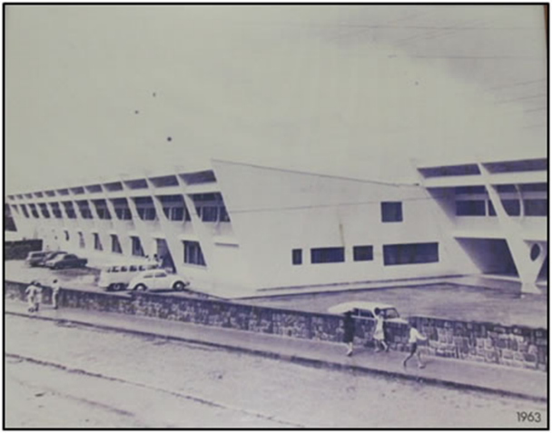
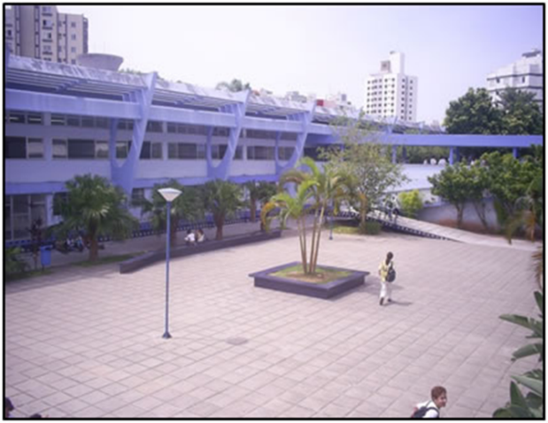
a

a
b

b
Figura 2: a- Fachada de 1963 avistada da avenida Mauro Ramos, Centro de Florianópolis; b-Vista da pátio interno central a partir do segundo piso na unidade escolar.
Fonte: Acervo Fotográfico do Instituto Estadual de Educação

Atualmente, a escola tem 5.135 (cinco mil e cento e trinta e cinco) estudantes matriculados, e 476 funcionários, sob a gestão do Diretor Vendelin Santo Borgezon, conforme exposto na tabela 1.
Tabela 1: Quantitativo de Estudantes no Instituto Estadual de Educação
 | Matutino | Vespertino | Noturno | Total
Ensino Fundamental Anos Iniciais | 698 | 694 | 0 | 1.392
Ensino Fundamental Anos Finais | 784 | 765 | 0 | 1.549
Ensino Médio | 973 | 942 | 203 | 2.118
Magistério | 0 | 0 | 76 | 76
Total | 2.455 | 2.401 | 279 | 5.135

Fonte: Instituto Estadual de Educação - IEE
A escola oferece à comunidade as seguintes modalidades de ensino: Ensino Fundamental I – 1º ao 5º ano (Escola de Aplicação - EDA); Ensino Fundamental II – 6º ao 9º ano; Ensino Médio (1ª a 3ª série); Magistério; Cultura e Esporte (Basquete, Dança, Futsal, Ginástica Artística e Rítmica, Handebol, Judô, Stúdio de Dança, Tênis de Mesa, Voleibol, Xadrez, Coral, Fanfarra); Centro de Línguas Estrangeiras - CELE - (Inglês, Espanhol, Francês e Alemão).
Atualmente, o Instituto Estadual de Educação é um símbolo de excelência educacional e comunidade unida (Figura 2b). Sua história se constitui pela luta pela educação e com o compromisso de todos os envolvidos na busca do conhecimento, buscando sempre ser uma fonte de inspiração para futuras gerações.

1.3. A implementação do Novo Ensino Médio no Instituto Estadual de Educação
Conforme já explanado, em 2020 o Instituto Estadual de Educação foi uma das 120 escolas-piloto que iniciaram com a implementação do Novo Ensino Médio em Santa Catarina.
Em uma gestão democrática e de excelência, a escola destacou-se por oferecer à comunidade uma proposta de currículo única e autoral, articulada para contribuir no processo formativo dos estudantes (Anexo 1). Todo empenho e dedicação da equipe gestora estava alinhada com o interesse da comunidade escolar e dos estudantes dos 9º anos, que responderam a uma pesquisa (Anexo 2) realizada pela escola no final de 2019, indicando seus reais interesses para a nova proposta de currículo.
Porém, por mais que houvesse empenho e dedicação da equipe gestora, havia também toda uma equipe docente rodeada de dúvidas e inseguranças geradas por todo esse processo.
O trabalho centrado na pessoa do professor e na sua experiência é particularmente relevante nos períodos de crise e de mudança, pois uma das fontes mais importantes de 'stress' é o sentimento de que não se dominam as situações e os contextos de intervenção profissional. É preciso um tempo para acomodar as inovações e as mudanças, para refazer as identidades (Nóvoa, 1992 apud Cole & Walker, 1989).
É importante lembrar que os docentes, responsáveis por um trabalho edificante na formação dos estudantes, merecem a devida atenção nesses momentos transitórios da educação brasileira. Se faz necessário que eles participem como protagonistas na implementação das políticas educativas.
Durante o processo de implementação do novo currículo, o Instituto Estadual de Educação contou com o suporte contínuo da Secretaria de Estado da Educação. Importante também levar em consideração, que a escola, por ser uma das maiores escolas de Santa Catarina, realidade aquém da maioria das outras escolas estaduais de Santa Catarina, conta com uma infraestrutura impecável e também com um grande número de funcionários como exposto na tabela 2.
Tabela 2: Funcionários/as Ativos/as no Instituto Estadual de Educação
Função | Quantidade
Administrador/a Escolar | 2
Agente de Serviços Gerais | 2
Artífice II | 1
Assistente de Educação | 16
Assistente Técnico Pedagógico | 19
Orientador/a Educacional | 8
Supervisor/a Escolar | 2
Técnico em Atividades Administrativas | 1
Professor/a | 425
Total | 476
Fonte: Intituto Estadual de Educação - IEE
Com um número expressivo de professores/as lecionando e se desafiando nessa nova proposta, nasceu também a curiosidade de pesquisar e tentar entender em que medidas as mudanças propostas pelo Novo Ensino Médio dialogavam com as satisfações e/ou insatisfações dos profissionais no exercício da docência nesta etapa da educação básica, pois, desde a implementação do novo currículo, no 1º trimestre de 2020 até o 1º trimestre de 2023, conforme informações obtidas pelos Recursos Humanos do Instituto Estadual de Educação, houveram significativas mudanças no quadro docente em virtude de um grande número de docentes contratados em caráter temporário.

1.4 A origem desta pesquisa no Instituto Estadual de Educação
A reorganização curricular proposta para o Ensino Médio, normatizada pela Lei nº 13.415/2017, ocasionou algumas mudanças nesta etapa de ensino. Com a implementação do Novo Ensino Médio, surgiu o desafio e a necessidade de muito estudo para compreender as mudanças propostas.
Envolvida nesse cenário e com a intenção de auxiliar os/as professores/as, percebi a necessidade de voltar à academia e debruçar-me sobre a importância da formação continuada dos/as professores/as nesse processo que exigiria comprometimento de ambas as partes.
Para o exercício profissional pressupõ-se uma formação, o saber provido de conhecimento específico. Caracteriza-se como um profissional do conhecimento, portanto. A qualidade de sua ação exige um longo período de formação em conhecimento especializado, conhecimento das ciências (história, geografia, matemática etc.) e pedagógico. O professor completa sua formação com o conhecimento que advém da prática. Espera-se, sobreturdo de todos nós, responsabilidade, compromisso com seus alunos, com a instituição e com seus companheiros. (Romanowski, 2007).
Seguindo esse contexto, ingressei na academia, e desde então firmei um compromisso com a educação com o objetivo de auxiliar os docentes do Instituto Estadual de Educação frente a esse cenário de mudanças e desafios propostos. Afinal, iniciei essa jornada com eles em 2020, e tenho o privilégio de poder acompanhá-los diariamente, mesmo que, por muitas vezes, apenas ouví-los já lhes é suficiente, visto que a maioria sente-se assoberbado de tantas atribuições que envolvem o seu dia-a-dia e vedados de sua autonomia docente.
Para realizar este estudo, fundamentou-se na investigação de abordagem qualitativa, com análise dos instrumentos de coleta de dados, tais como: documentos e aplicação de instrumento técnico-científico (questionário).
Os participantes são 16 professores/as, que atenderam ao seguinte critério de inclusão: ser professor/a efetivo/a e ativo/a no Novo Ensino Médio, dos Componentes Curriculares Eletivos, e/ou professor/a readaptado/a e ativo/a que já tenha tenha lecionado nos Componentes Curriculares Eletivos, no Novo Ensino Médio, ambos no Instituto Estadual de Educação.
É importante destacar que a ideia inicial seria pesquisar os/as professores/as efetivos/as e ativos/as que atualmente lecionam os Componentes Curriculares Eletivos, no Novo Ensino Médio, no Instituto Estadual de Educação, pois estes professores/as participaram das formações continuadas oferecidas pela SED desde 2020, ano da implementação do Novo Ensino Médio nas escolas de Santa Catarina. Conforme o gráfico 1, podemos observar que, muitos desses professores, tanto por motivo de readaptação, quanto por afinidade ou não com o currículo, não estão mais lecionando os componentes curriculares que compõem a parte flexível do currículo.
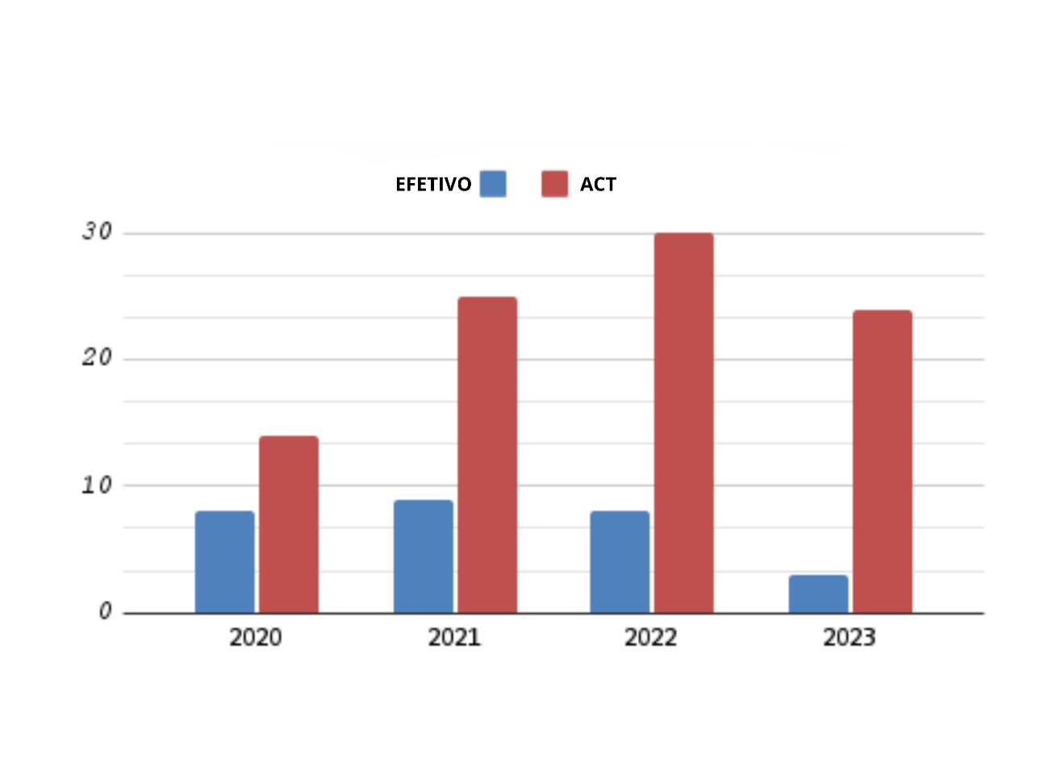
Gráfico 1: Quantitativo de Professores Efetivos X Professores Caráter Temporário (ACT)
Fonte: Elaborado pela Autora, 2023.

O gráfico acima aponta um comparativo dos/as professores/as efetivos/as e dos/as professores/as ACT (admissão de professores/as em caráter temporário) que lecionaram os Componentes Curriculares Eletivos, no Instituto Estadual de Educação (IEE), escola que será referência desta pesquisa, entre os anos de 2020 e 2023.
Em 2020, ano da implementação do Novo Ensino Médio no IEE, haviam 8 professores/as efetivos/as e 14 professores/as ACT lecionando os Componentes Curriculares Eletivos para os estudantes das 1ªs Séries. Em 2021, com o aumento das turmas e dos estudantes ingressando nas 2ªs Séries, tivemos 9 professores/as efetivos/as e 25 professores/as ACT. Em 2022, terceiro ano da implementação do currículo e os estudantes ingressando nas 3ªs Séries, a escola contou com 8 professores/as efetivos/as e 30 professores/as ACT. E em 2023, o IEE conta com 3 professores/as efetivos/as e 24 professores/as ACT lecionando os Componentes Curriculares Eletivos.
Nota-se importante evasão dos/as professores/as efetivos/as que lecionaram os Componentes Curriculares Eletivos desde o ano 2020. Dentre esses/as professores/as efetivos/as citados/as acima, 2 professoras se aposentaram, 3 professores/as assumiram em 2023, a função de professor/a de laboratório, 7 professores/as passaram a lecionar apenas na Formação Geral Básica (principal elemento da parte comum do currículo do Novo Ensino Médio, composta por competências e habilidades previstas na Base Nacional Comum Curricular e que são obrigatórias para todas as escolas do Brasil, 1 professor está trabalhando na Secretaria da Educação, 1 professora pediu remoção do Instituto Estadual de Educação e está trabalhando em outra escola do Estado, e 3 professores/as não foi possível informar a situação, pois não consta no sistema.
Dos/as 3 professores/as efetivos/as que atualmente lecionam nos Componentes Curriculares Eletivos, 2 professoras vieram por processo de remoção para o IEE, uma em 2022 e a outra em 2023 e apenas apenas 1 professor continua lecionando nos Componentes Curriculares Eletivos, e participando, desde 2020, dos ciclos de formação continuada no IEE, oferecida pela SED.
Para contribuir com dados importantes para a formação continuada dos docentes no Novo Ensino Médio, algumas pesquisas foram realizadas para analisar as percepções desses professores a partir da formação continuada oferecida pela Secretaria de Estado da Educação de Santa Catarina.
A fim de compreender como se deu todo processo formativo com esses/as professores/as durante os anos de 2020 a 2023, esta pesquisa busca dados e informações para perceber a importância, ou não, da formação continuada para o trabalho desses docentes.

CAPÍTULO 2

FORMAÇÃO CONTINUADA DE PROFESSORES/AS: REFERENCIAL TEÓRICO

Este capítulo está organizado em cinco subcapítulos, nos quais apresenta-se o tema principal desta pesquisa: a formação continuada dos/as professores/as. No primeiro subcapítulo, é feito um detalhamento do Estado da Questão, as bases de dados consultadas e os descritores elencados para a revisão da literatura. No subcapítulo seguinte, apresenta-se as primeiras considerações sobre a formação continuada dos/as professores/as. No terceiro subcapítulo descreve-se sobre os autores que dão embasamento teórico à pesquisa e suas contribuições para a área da educação. No quarto subcapítulo apresenta-se uma análise teórica dos documentos que norteiam a formação continuada. E no subcapítulo final, relata-se como aconteceu a formação continuada dos/as professores/as dos Componentes Curriculares Eletivos do Novo Ensino Médio do Instituto Estadual de Educação.

2.1 Estado da Questão
Para desenvolver o estudo, utilizou-se como método de pesquisa o Estado da Questão. Conforme Therrien e Therrien, o Estado da Questão pode ser confundido com Estado da Arte ou com Revisão Bibliográfica. De acordo com os autores, o Estado da Questão significa um estudo feito pelo pesquisador de “como se encontra o tema ou o objeto de sua investigação no estado atual da ciência”. Desta forma, é possível identificar em pesquisas as contribuições relevantes para o conhecimento científico.
Para esta revisão foram consultadas bases de dados disponíveis aos estudantes brasileiros (Grafico 2), escolhidas por serem importantes repositórios de teses, dissertações e artigos: Biblioteca Digital de Teses e Dissertações (BDTD), Catálogo de Teses e Dissertações da Coordenação de Aperfeiçoamento de Pessoal de Nível Superior (CAPES), Base de Dados de Produção Científica Mundial (Elsevier Science), e Brasil Scientific Electronic Library Online (Scielo).
Quanto aos descritores elencados para a Revisão da Literatura, foram utilizados: “Formação Continuada de Professores e Novo Ensino Médio”; “Formação Continuada de Docentes e Novo Ensino Médio”; “Novo Ensino Médio e Concepção de Formação Continuada dos Professores” e “Formação Continuada de Professores e Componentes Curriculares Eletivos do Novo Ensino Médio”.
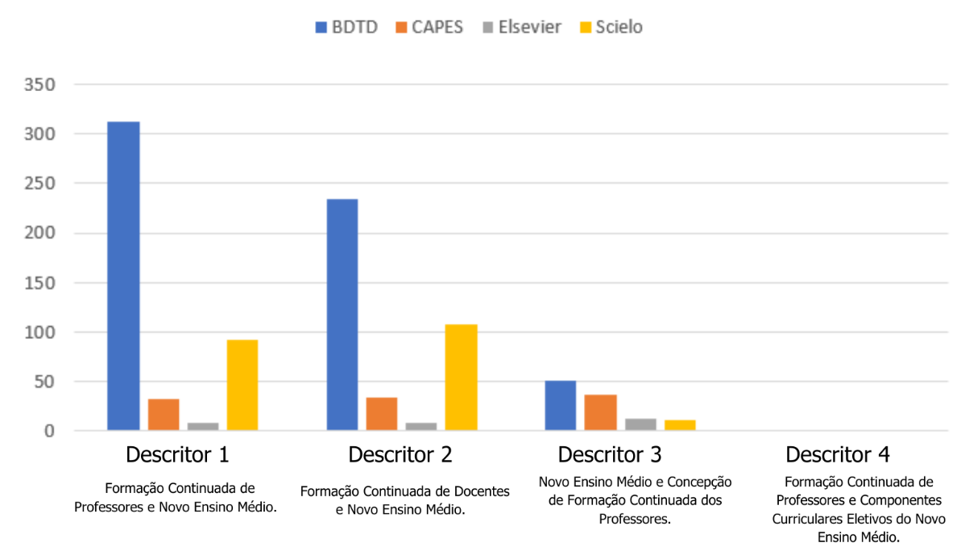
Gráfico 2: Descritores utilizados na revisão de literatura em busca nos bancos de dados no periódo delimitante de 2016-junho/2023
Fonte: Elaborado pela Autora, 2023
O alto número de trabalhos encontrados, representado no gráfico pela cor azul, refere-se à Biblioteca Digital de Teses e Dissertações (BDTD) onde encontramos apenas trabalhos de teses e dissertações. Quando analisamos o primeiro descritor - “Formação Continuada de Professores e Novo Ensino Médio”, percebemos que aproximadamente 1/3 desses trabalhos foram publicados em forma de artigo. Este dado foi obtido por meio do cruzamento de referências nas diferentes bases de busca. O processo de cruzamento de referencial considera o nome do autor e título do trabalho para busca nas bases de dados que priorizam a publicação de artigos. A proporção é ainda menor quando se avalia os demais descritores norteadores da pesquisa (“Formação Continuada de Docentes e Novo Ensino Médio”, “Novo Ensino Médio e Concepção de Formação Continuada dos Professores” e “Formação Continuada de Professores e Componentes Curriculares Eletivos do Novo Ensino Médio”), evidenciando uma clara discrepância entre a convergência de dissertações/teses em artigos. Diante desses dados, descartou-se a utilização dessa base de referências.
As demais bases utilizadas reúnem artigos publicados em periódicos científicos. Considerando que os artigos são um instrumento que reúnem, sintetizam e reportam essencialidades no mundo acadêmico, o foco da busca das referências para o Estado da Questão direcionou-se por artigos publicados visando trazer este parâmetro de comparação para as análises posteriores.
Vale dizer que, diante da inexistência de estudos que relacionassem a Formação Continuada de Professores e Componentes Curriculares Eletivos do Novo Ensino Médio (Descritor 4), focalizamos a realização dessa revisão da literatura em estudos que pesquisaram a Formação Continuada dos Professores e o Novo Ensino Médio (Descritor 1) e Novo Ensino Médio e Concepção de Formação Continuada dos Professores (Descritor 3).
A sumarização das produções acadêmicas nas bases de dados citadas acima, obteve 338 artigos. Deste montante, há um elevado grupo de artigos que reportam ao Novo Ensino Médio, porém, abordando questões relacionadas às políticas públicas, pandemia (COVID-19), componentes curriculares diversos, perfil de professores, currículo, e demais temas.
Após a leitura dos títulos, palavras-chave e dos resumos, 3 trabalhos foram selecionados, pois abordavam temáticas que tinham relação direta com a formação continuada dos professores e o Novo Ensino Médio.
- Artigo 1: A formação continuada de professores como instrumento da ressignificação da prática pedagógica.
- Artigo 2: A BNC-Formação e a formação continuada de professores
- Artigo 3: Gerencialismo na formação continuada de professores no Brasil: uma análise de documentos propostos pelo Conselho Nacional de Secretários de Educação
O artigo intitulado “A formação continuada de professores como instrumento da ressignificação da prática pedagógica”, de Francisca das Chagas Silva Lima e Maria da Glória Carvalho Moura, reflete sobre a formação continuada e suas repercussões na prática pedagógica e traz uma discussão sobre as políticas públicas de formação de professores num contexto educacional brasileiro. Em relação à formação continuada, as autoras enfatizam que esta deve ser compreendida como um processo da possibilidade de atualização e construção de novos conhecimentos e também como um exercício reflexivo do saber e fazer pedagógico na escola. Que a participação em atividades que envolvam a formação continuada é um investimento do professor em sua formação profissional para uma atuação qualificada. Em relação às políticas públicas de formação de professores, o estudo cita a LDB nos artigos 87 e 67, que assegura aos profissionais da educação o aperfeiçoamento da sua atuação profissional; as proposições contempladas no Plano de Desenvolvimento da Educação-PDE, que ressaltam a necessidade de garantir o acesso a programas de formação inicial e continuada dos professores da Educação Básica; e o Plano Nacional de Educação – PNE 2014 – 2024, com as metas e estratégias sobre a formação de professores. As autoras concluem que a formação continuada é urgente e necessária principalmente como espaço para o diálogo, a reflexão e troca de experiências, sendo uma possibilidade para uma atuação profissional emancipatória e de qualidade.
O artigo de Adrinelly Lemes Nogueira e Maria Célia Borges, “A BNC-Formação e a formação continuada de professores”, propõe uma reflexão sobre a nova BNC-Formação e seus possíveis impactos na formação continuada de professores. As autoras apresentam um resgate histórico sobre o surgimento da BNC-Formação (2019), passando pelas Diretrizes Curriculares Nacionais (DCNs), Base Nacional Comum Curricular (BNCC) e o Plano Nacional de Educação (PNE). No decorrer do artigo, a formação continuada é apontada como alvo dos ideais neoliberais, uma avalanche de medidas, projetos e ações para preparar professores para atender o mercado. As autoras destacam também a Resolução nº 2/2015, de 01 de julho de 2015, que institui as Diretrizes Curriculares Nacionais para a formação inicial em nível superior e para a formação continuada, que valoriza a formação de professores, seja ela inicial ou continuada, como condição essencial para o exercício da docência em todos os níveis da Educação Básica. Em resumo, as análises das autoras evidenciaram que a formação continuada de professores da Educação Básica tem sido negativamente impactada pela nova resolução, representando retrocessos para a formação e prejudicial ao ensino público de qualidade, indicando a relevância das ações coletivas da categoria docente na conquista de direitos, e em defesa da educação pública.
Outro artigo pertinente é apresentado por Vanderlei José Valim Vieira Filho e Fábio Peres Gonçalves, intitulado “Gerencialismo na formação continuada de professores no Brasil: uma análise de documentos propostos pelo Conselho Nacional de Secretários de Educação” que discute a influência do Conselho Nacional de Secretários da Educação (CONSED) nos processos de implementação de políticas públicas de formação continuada docente no Brasil. Nesta pesquisa, foram analisados documentos disponibilizados no site do CONSED, organizados pelo Grupo de Trabalho (GT) Formação Continuada. Neste artigo, os autores fazem um resgate sobre as políticas públicas educacionais e citam diversos estudos como os de Ostermann e Rezende (2021), Santos, Borges e Lopes (2019), Deconto e Ostermann (2021), Rodrigues, Pereira e Mohr (2021) falando da importância de se investigar as consequências da BNCC e do Novo Ensino Médio (NEM) para os processos formativos de docentes. Nesse sentido, os autores concluem que existe uma forte influência das políticas estadunidenses, direcionando as políticas e ações referentes aos processos de formação continuada no Brasil, e um forte princípio gerencialista inserido na administração dos processos de formação de professores, levando a uma padronização curricular.
Apesar desses artigos serem um referencial robusto e se articularem às minhas referências, e devido à importância do tema, também será realizada uma revisão de literatura nos anais da Associação Nacional de Pós-Graduação e Pesquisa em Educação (ANPEd), nos seguintes eixos temáticos: Grupo de trabalho Formação de Professores (GT 8), Educação e Trabalho (GT 9) e Currículo (GT 12).

2.2 Primeiras Considerações
A formação continuada dos professores tem sido entendida como um dos pilares fundamentais tanto para o exercício, quanto para a permanência do/a professor/a na docência,e já há bastante tempo vem ocupando centralidade no campo das discussões sobre educação e política educacional.
As políticas educacionais de formação docente (tanto a formação inicial, quanto a formação continuada), através de ações governamentais, discutem a forma como as práticas pedagógicas devem ocorrer nas escolas, e é nesse espaço da formação continuada que essas ações são desenvolvidas para que os professores as multipliquem/repliquem nas escolas através de metodologias padronizadas, normatizando o que professor deve fazer, distanciando-se da perspectiva do desenvolvimento do docente, das escolas e dos estudantes.
Atualmente, a profissão docente está seriamente caracterizada por incertezas, dilemas, conflitos e instabilidade. Muitos/as professores/as trabalham em condições precárias, sem acesso às tecnologias digitais, muitas escolas sem laboratórios, bibliotecas, com salas de aula com infiltrações, mau ventiladas, caracterizando um desrespeito e desconsideração com os profissionais da educação. E enquanto se é cobrado do professor que ele seja um executor operacional de uma formação que vem até ele pronta, é necessário levar em consideração também que, além do desenvolvimento profissional, outros elementos são fundamentais para a conquista do docente, como o salário, estrutura da escola e sua carreira.
O desenvolvimento profissional é um conjunto de fatores que possibilitam ou impedem que o professorado avance na identidade. A melhoria da formação e a autonomia para decidir contribuirão para esse desenvolvimento, porém, a melhoria de outros fatores (salário, estruturas, níveis de decisão, níveis de participação, carreira, clima de trabalho, legislação trabalhista) também o farão e de forma muito decisiva. (Imbernón, 2009)
De acordo com o autor, no espaço da formação continuada deve prevalecer o encontro, a reflexão com os/as colegas, estabelecer uma relação educativa, vínculos afetivos para que se desenvolva a autoestima docente, e as boas condições, objetivas e subjetivas, para que os docentes realizem seu trabalho.
A formação continuada dos/as professores/as desempenha um papel fundamental na melhoria da qualidade da educação. Além de ajudá-los a atualizarem seus conhecimentos e práticas pedagógicas, pois quando estão atualizados se sentem mais seguros de incorporar novas abordagens, estratégias e tecnologias em suas aulas, e preparar os estudantes para o desvelamento da compreensão do mundo e da realidade em que vivem, para os desafios da contemporaneidade.
Nessa engrenagem do desenvolvimento do docente, a formação continuada como lugar de fala do/a professor/a, fortalece o aprimoramento das habilidades de comunicação, resolução de conflitos, a importância da colaboração entre os pares, a troca de saberes, enfim, um espaço de diálogo, de criatividade, onde o docente se sinta acolhido e encorajado a seguir em frente para compartilhar boas práticas com a comunidade educacional.
Compreende-se que a formação continuada aconteça no contexto escolar mas poderia ser proposto pensar em espaços fora da escola em que trabalhamos, como por exemplo às bibliotecas públicas, às universidades, os institutos federais, espaços estes que possibilitam trocas de saberes, estratégias de ensino, avaliação da aprendizagem dos estudantes, planos de aula, uso de tecnologias, enfim, uma formação continuada que possibilite não apenas o desenvolvimento dos/as professores/as, como também das escolas e dos estudantes^{,21}.
Professores que investem em sua própria formação tendem a se sentir mais motivados e satisfeitos com sua carreira, traduzindo-se em um ambiente de ensino mais positivo e inspirador para os estudantes, pois quando demonstram um compromisso contínuo com a aprendizagem, acabam incentivando-os a adotar uma mentalidade de aprendizagem ao longo da vida.

2.3 Contributos para a Formação Continuada: Que Dizem Alguns dos Autores Mais Renomados da Educação
Para dar embasamento teórico a essa pesquisa, traremos à luz alguns conceitos sobre formação continuada de professores/as, por renomados autores/as e pesquisadores/as na área da educação, e conhecidos/as por suas contribuições para o campo de formação dos professores/as.
Podemos ressaltar conforme Romanowski, (2020):
O objeto da formação continuada é a melhoria do ensino, não apenas a do profissional. Portanto, os programas de formação continuada precisam incluir saberes científicos, críticos, didáticos, relacionais, saber-fazer pedagógico e da gestão; podem ser realizados na modalidade presencial e a distância. Ressaltamos a necessária ênfase na prática dos professores e seus problemas como importante eixo condutor dessa modalidade de formação.
A autora também aponta para a importância de um olhar cuidadoso em relação aos professores iniciantes que deveriam ser melhor assistidos pelos programas de formação continuada, pois nesse período da docência muitos acabam desistindo por não conseguirem lidar com esse processo inicial de torna-se professor.
Os programas de formação, ao possibilitarem conhecimentos sobre a escola e o sistema educativo e ao explicitarem a complexidade das situações de ensino e as possíveis alternativas de solução, a partir da prática, favorecem uma ação docente mais crítica e consciente. (ROMANOWSKI, 2007)¹⁴
Além dos problemas que envolvem à prática docente, a autora relata ser importante considerar também todos os elementos sociais e pedagógicos que compõem a atuação do docente. Não se deve culpabilizar o professor, muito menos pensar que a formação continuada vai dar conta de todos os problemas educacionais. Essas circunstâncias estão colocadas nas políticas neoliberais, apesar de todas as mazelas existentes, como se a educação dependesse somente das competências dos docentes.
Ao nos reportar a concepção de Nóvoa (2022), ressaltamos o seguinte:
A formação contínua deve contribuir para a mudança educacional e para a redefinição da profissão docente. Neste sentido, o espaço pertinente da formação contínua já não é o professor isolado, mas sim o professor inserido num corpo profissional e numa organização escolar. Por isso, é importante ultrapassar a “lógica dos catálogos) (ofertas diversificadas de cursos e acções de formação a frequentar pelos professores) e construir dispositivos de partenariado entre todos os actores implicados no processo da formação contínua.
O autor aborda a formação continuada de professores como um processo essencial para o desenvolvimento profissional e a melhoria da prática pedagógica. Para Antônio Novoa, a formação continuada refere-se a um processo de aprendizado e desenvolvimento profissional que ocorre ao longo da carreira de um professor. Ela envolve a aquisição de novos conhecimentos, habilidades e competências, bem como a reflexão sobre a prática docente e a adaptação às mudanças no campo da educação. E essa formação não se limita apenas à cursos formais, mas inclui também a interação com colegas, a participação em comunidades de prática e a pesquisa.
Por isso, falar de formação contínua de professores é falar da criação de redes de (auto)formação participada, que permitam compreender a globalidade do sujeito, assumindo a formação como um processo interactivo e dinâmico. (Novoa, 2002)
Novoa enfatiza a importância da formação continuada para a capacitação dos professores a lidar com os desafios da sala de aula, como a diversidade de alunos, a tecnologia educacional e as mudanças nas abordagens pedagógicas. Ele acredita que os professores devem ser aprendizes ao longo da vida, buscando constantemente aprimorar suas práticas para proporcionar uma educação de qualidade aos alunos.
Portanto, a formação continuada para Antônio Novoa é uma troca de experiências, uma partilha de saberes, um processo dinâmico e contínuo que visa melhorar a qualidade do ensino, capacitando os professores a se adaptarem às demandas em constante mudança do ambiente educacional.
O patrono da educação brasileira, conhecido por suas contribuições significativas para a educação, Paulo Freire ressalta que a formação continuada, ou educação permanente como ele também chamava, era uma parte essencial do processo educacional e de desenvolvimento humano. Segundo Freire (1996), “As competências docentes, hoje, demandam um processo continuado/qualificação ou contínua (re)construção”
Para Freire, a formação continuada não se limitava apenas ao ambiente formal da sala de aula, mas era um processo de aprendizado que ocorria ao longo da vida de uma pessoa. Ele acreditava que a educação deveria ser um instrumento de libertação e transformação social, e a formação continuada desempenhava um papel fundamental nesse processo.
O autor enfatiza a importância do diálogo e da comunicação aberta como meios de aprendizado e construção de conhecimento (Figura 3). Os educadores e estudantes deveriam se engajar em diálogos críticos e reflexivos. Também defendia a ideia de conscientização, na qual as pessoas deveriam ser levadas a refletir sobre sua realidade social e política, desenvolvendo uma compreensão crítica do mundo ao seu redor.
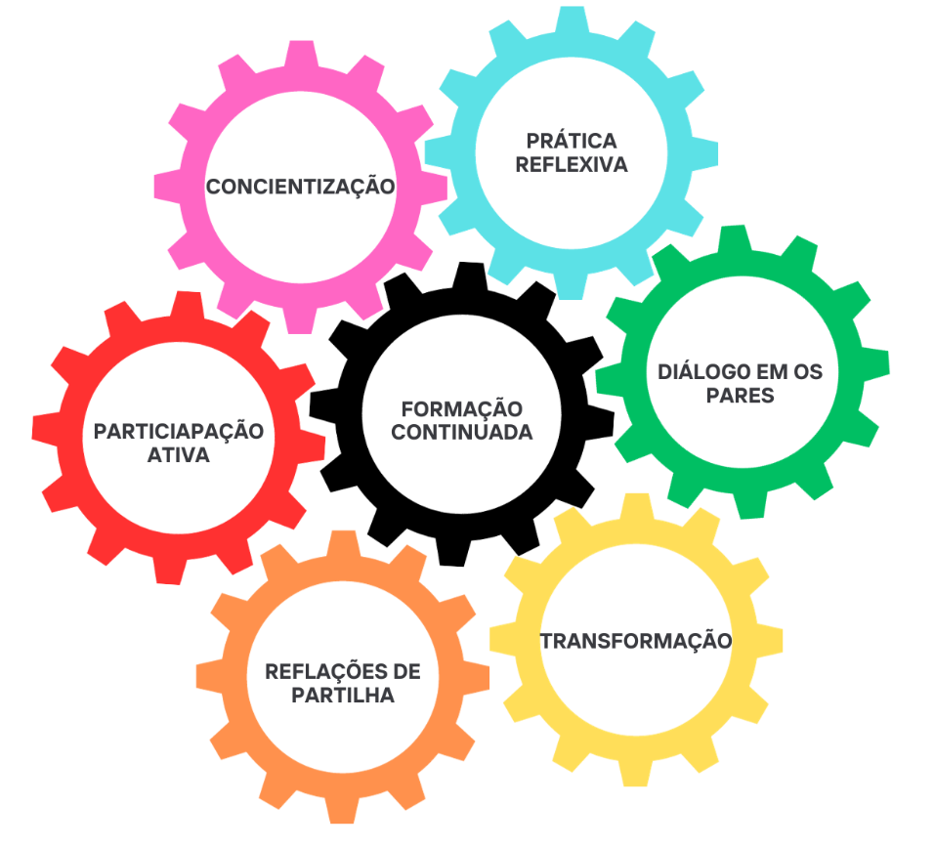
Figura 3: Articuladores que contribuem e compõem o processo de Formação Continuada.

Fonte:Elaborado pela Autora, 2023
Acredita-se que a formação continuada deveria ser aplicada diretamente à vida cotidiana e à prática profissional, permitindo que as pessoas analisassem suas ações e buscassem maneiras de melhorar. Além de uma participação ativa no próprio aprendizado, envolvendo-se em discussões, análises e ações práticas.
“Conhecer não é o ato através do qual um sujeito transformado em objeto, recebe dócil e passivamente os conteúdos que outro lhe dá ou lhe impõe. O conhecimento pelo contrário, exige uma presença curiosa do sujeito em face do mundo. Requer sua ação transformadora sobre a realidade. Demanda uma busca constante. Implica invenção e reinvenção”. (Freire, 1996)³⁰
Para Freire, a formação continuada estava profundamente ligada à emancipação e à capacitação das pessoas para compreenderem e transformarem suas realidades, buscando a justiça social e a equidade.
Entendendo a formação continuada como um desafio potencializado para as políticas educacionais, é relevante levar-se em consideração o que os autores citados anteriormente nos trazem. Compreende-se que esses autores pensam numa formação continuada pautada na realidade escolar, vinculadas às necessidades formativas de interesse dos docentes, que possibilite o diálogo, estabelecendo relações de partilha e troca de saberes entre eles. Um processo contínuo de melhorias das práticas docentes, na perspectiva do enriquecimento pessoal do professor, mas também de seus estudantes e da escola.

2.4 Análise teórica dos documentos que norteiam a formação continuada
De acordo com o objetivo específico um traçado nesta pesquisa: “Analisar brevemente os documentos norteadores à formação docente dos/as professores/as dos Componentes Curriculares Eletivos utilizados pelas escolas piloto da Rede Estadual de Ensino”, pretende-se neste subcapítulo fazer uma breve análise dos seguintes documentos que norteiam a formação continuada:
- Currículo Base do Ensino Médio do Território Catarinense;
- Resolução CNE/CP nº2, 20/12/2019;
- Resolução CNE/CP nº1, 27/10/2020.

2.5 In loco: Formação Continuada dos/as Professores/as dos Componentes Curriculares Eletivos do Novo Ensino Médio do Instituto Estadual de Educação
Este subcapítulo será escrito com o objetivo de articular o Eixo 2 – Formação continuada dos professores – do questionário respondido pelos/as professores/as, com o objetivo específico três traçado nesta pesquisa: “Identificar de que maneira os professores articulam os conhecimentos recebidos nas formações continuadas com a prática”.

CAPÍTULO 3

O CAMINHO METODOLÓGICO DA PESQUISA
A presente pesquisa constitui-se pelos indicadores da abordagem qualitativa - “Preocupa-se com o nível de realidade que não pode ser quantificado” - segundo Minayo , fundamentada nas discussões de Bogdan e Biklen e, quanto à análise de dados, optou-se pela análise de conteúdo, discutida à luz de Franco.
Com base nos autores referenciados, o presente capítulo pretende descrever o caminho metodológico escolhido, alinhando-se com pensamento de Laffin ao apontar que “A metodologia possibilita conhecer diferentes áreas do saber, aprimorar os conhecimentos específicos, aprofundar as relações deste conhecimento com as teorias do conhecimento”.

3.1 Descrição da pesquisa
A metodologia qualitativa é decorrente da importância de entender o contexto social e cultural em que os fenômenos educacionais ocorrem, e como isso pode influenciar a maneira como nós, pesquisadores, abordamos as perguntas de pesquisa e interpretamos os resultados obtidos.
Os investigadores qualitativos frequentam os locais de estudo porque se preocupam com o contexto. Entendem que as acções podem ser melhor compreendidas quando são observadas no seu ambiente habitual de ocorrência. Os locais têm de ser entendidos no contexto da história das instituições a que pertencem. (Bogdan; Biklen, 1994)
Segundo os autores, a abordagem qualitativa exige uma abordagem minuciosa, onde tudo tem potencial para constituir uma pista que nos permita estabelecer uma compreensão mais esclarecedora do nosso objeto de estudo. Enfatizam também, que o dever principal do observador é o de conduzir a investigação, “devotar-se à investigação de alma e coração”.
Para Bogdan e Biklen¹⁹, um bom investigador qualitativo é aquele que está atento aos detalhes específicos, pois são pistas úteis para a compreensão dos dados.
Desse modo, para aprofundar e melhorar a qualidade da interpretação dos dados coletados, adotou-se a técnica de análise de conteúdo para a análise dos dados obtidos na pesquisa qualitativa. Nessa perspectiva, Franco descreve que “O ponto de partida da Análise de Conteúdo é a mensagem, seja ela verbal (oral ou escrita), gestual, silenciosa, figurativa, documental ou diretamente provocada”.
A autora explica que essa relação se dá na prática social e histórica da humanidade. Que o ponto de partida para a identificação do conteúdo é o que está escrito, falado, mapeado ou figurativamente desenhando, pois, necessariamente o conteúdo expressa um significado e um sentido. É uma abordagem que requer rigor metodológico e sensibilidade interpretativa, e a sua qualidade depende da clareza dos objetivos, da consistência na codificação e da profundidade na interpretação dos resultados.
Tendo em vista a importância da escolha metodológica que norteou a presente dissertação, tornou-se necessária a elaboração de um plano de pesquisa, nomeado “Matriz de Referência” (Apêndice 1), que se fez presente durante todo o processo de pesquisa. Por meio deste instrumento, foi possível organizar e desenhar o percurso investigativo do estudo, estruturado com o título da pesquisa, o objeto de estudo, os principais referenciais teóricos, o lócus da pesquisa, bem como os aportes metodológicos e a técnica de análise dos dados, com os descritores e a questão central da pesquisa, o objetivo geral, os objetivos específicos, e também as questões que constituíram o questionário aplicado aos/as professores/as do Ensino Médio do Instituto Estadual de Educação de Florianópolis. Para dar embasamento teórico e contextual à pesquisa, foi necessário proceder à coleta e à seleção dos documentos pertinentes a esta dissertação. Desse modo, no âmbito da análise documental, coletou-se os seguintes documentos oficiais: Currículo Base do Território Catarinense¹; Resolução CNE/CP nº2, de 20 de dezembro de 2019; e Resolução CNE/CP nº1, de 27 de outubro de 2020.

3.2 O processo de análise dos dados
Esta dissertação de mestrado tem como objetivo “Conhecer a contribuição (ou não) da formação continuada, oferecida pela Secretaria de Estado da Educação, para as práticas de ensino dos docentes que lecionam os Componentes Curriculares Eletivos do Novo Ensino Médio”.
Optou-se por coletar dados utilizando como instrumento um questionário que se relacionasse com os objetivos traçados (Apêndice 2).
Albuquerque e colaboradores apontam que coletar dados por meio de métodos técnicos-científicos é o pressuposto principal de um questionário que garanta a acurácia e precisão na verificação dos objetivos investigados.
As informações foram coletadas diretamente via plataforma on-line, assegurando o anonimato, impessoalidade e objetividade. Sua elaboração apontou um conjunto de perguntas e questões ou itens padronizados e pré-definidos, visando mensurar características, atributos, processos e fenômenos em análise, considerando que esses parâmetros permitissem a validez e consistência dos fatos observados.
De início, contatou-se a Direção Geral da Escola Instituto Estadual de Educação, a fim de solicitar autorização para a pesquisa (Anexo 3), requisito necessário para a aprovação do estudo no Comitê de Ética de Pesquisa com seres humanos da UFSC, e posterior registro do projeto na Plataforma Brasil. A aprovação ocorreu após o primeiro e único envio ao Comitê de Ética, com o Parecer de nº 5.914.871 e CAAE: 66632922.1.0000.0121, em 28 de fevereiro de 2023, (Anexo 4).
Relevante informar também que, para obter dados para a pesquisa, sobre a Rede Estadual de Educação, foi necessário abrir um processo, via departamento de Recursos Humanos da escola, no sistema da Secretaria de Estado da Educação, para regulamentar e autorizar a pesquisa na Rede Estadual de Ensino.
Anteriormente à aplicação do questionário, foi realizado um pré-teste (para a validação e aprimoramento do instrumento de coleta de dados) com os/as professores/as desta mesma escola, que se propuseram responder a primeira versão do questionário para que fossem feitos os ajustes necessários.
Após serem feitos os ajustes, indicados pelos/as professores/as, por uma colega Supervisora Escolar e mestranda da mesma linha de pesquisa, e também pela orientadora e professora Drª Márcia Hobold, os participantes foram contatados por meio de uma carta-convite, enviada por e-mail, que os convidava a participar do questionário como voluntários/as anônimos/as ( Apêndice 3).
A pesquisa envolveu 13 professores/as do Ensino Médio da escola Instituto Estadual de Educação. Importante ressaltar que todos/as os/as participantes assinaram o Termo de Consentimento Livre e Esclarecido -TCLE ( Apêndice 4).
Os critérios para a participação foram os seguintes: ser professor/a efetivo/a e ativo/a no Novo Ensino Médio, dos Componentes Curriculares Eletivos, e/ou professor/a readaptado/a e ativo/a que já tenha lecionado nos Componentes Curriculares Eletivos, no Novo Ensino Médio, ambos no Instituto Estadual de Educação.
Das 16 cartas-convite enviados, 13 responderam ao questionário. As respostas dos docentes serão tratadas por meio da ferramenta de plotagem de gráficos, da plataforma Google Data Studios, e serão subsequentemente discutidos, após muitas leituras, para posterior análise.
No intuito de garantir confiabilidade e validade à pesquisa, as interpretações serão construídas baseadas nos dados obtidos por meio das vozes dos professores. Esses dados, serão confrontados com os documentos nacionais e estaduais, e estudados utilizando-se da análise de conteúdo, que, segundo Franco¹⁸, configura-se em uma abordagem metodológica crítica e dinâmica da linguagem, pois reconhece o papel ativo do sujeito na produção do conhecimento.
Desse modo, toda a análise será discutida no capítulo seguinte, que se refere às categorias constituídas pelos dados da pesquisa.

CAPÍTULO 4

PROFESSORES/AS DOS COMPONENTES CURRICULARES ELETIVOS DO NOVO ENSINO MÉDIO: RESULTADOS E DISCUSSÃO ACERCA DA FORMAÇÃO CONTINUADA
Neste capítulo serão apresentadas as percepções dos/as professores/as dos Componentes Curriculares Eletivos do Novo Ensino Médio, da escola Instituto Estadual de Educação, a partir da Formação Continuada oferecida aos docentes, pela Secretaria de Estado da Educação de Santa Catarina.
Conforme já sinalizado nas Considerações Iniciais, durante os anos de 2019, 2020 e 2021, a Secretaria de Estado da Educação de Santa Catarina, ofereceu a todas as 120 escolas-piloto um ciclo de Formação Continuada pautada na implementação do Novo Ensino Médio, propondo contribuir para o desempenho profissional dos docentes.

4.1 Análise inicial das respostas obtidas pelo questionário
Para realizar esta pesquisa sobre a Formação Continuada dos/as professores/as dos Componentes Curriculares Eletivos do Novo Ensino Médio, foi necessário traçar o perfil dos/as entrevistados/as. Obtivemos uma excelente devolutiva dos/as professores/as, com um índice de 81% de participantes. O questionário enviado aos/as professores/as, conforme apêndice 2, tem um total de 22 questões, divididos em dois eixos:
- Eixo I: Perfil profissional do/a Professor/a e
- Eixo II: Formação continuada.
Nesse primeiro momento serão analisadas apenas as questões referentes ao eixo I.

4.2 Perfil dos professores/as participantes da pesquisa
De acordo com o questionário, as oito primeiras questões, referentes ao perfil dos/as entrevistados/as, foram as seguintes:
- Qual o seu nível de escolaridade?
- Você cursou Pós-Graduação?
- No momento, você está cursando:
- Há quantos anos você exerce a atividade como professor/a?
- Há quantos anos você trabalha na Rede Estadual de Educação de Florianópolis?
- Há quantos anos você exerce a função/cargo de docente no Instituto Estadual de Educação?
- Quais fontes você utiliza para ajudar na constituição do conhecimento pedagógico?
- De acordo com seu contrato, qual a sua carga horária no Instituto Estadual de Educação?
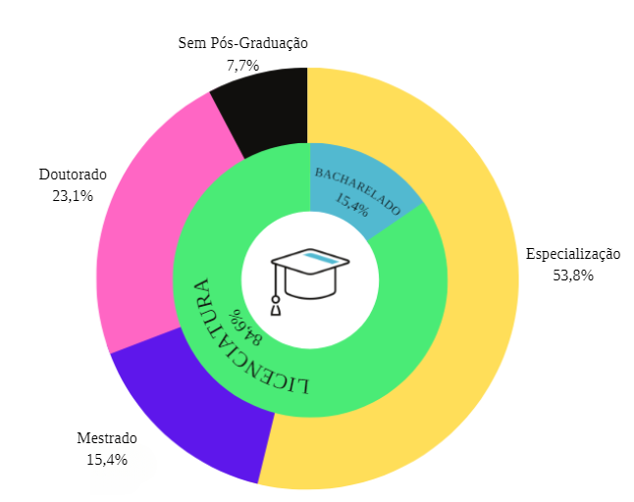
Analisando as devolutivas a cerca da questão 1 observa-se que 84,6% dos/as professores/as têm formação superior – Licenciatura, e apenas 15,4% dos/as professores/as têm formação superior – Bacharelado (Gráfico 2). Em relação à pós-graduação, observa-se que 53,8% dos/as professores/as concluíram a Especialização, 15,5% dos/as professores/as têm mestrado, aproximadamente um quarto, 23,1% são Doutores e margem menor que 10 % não deram continuidade a estudos de pós graduação.
Gráfico 3: Sumarização do perfil de formação: Questão 1- Qual sue nível de escolaridade, (Cicunferência Interna) e Questão 2 - Você cursou Pós-Graduação? (Circunferência Externa)
Fonte: Elaborado pela Autora, 2023.

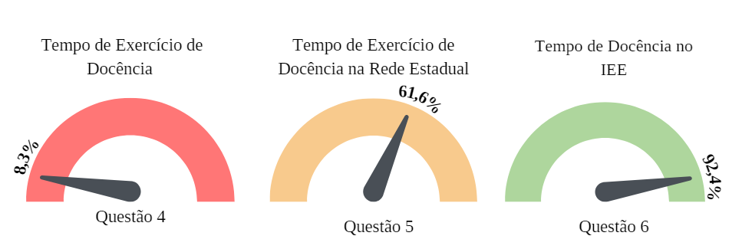
A análise das perguntas 4, 5 e 6 se refere ao tempo de docência. Quando questionados sobre o tempo que exercem a atividade como professor/a, apenas 8,3% dos/as professores/as estão no exercício da docência no período de 4 a 6 anos. O que permite a inferência cerca do perfil profissional do participantes da pesquisa, os considerando como profissionais experientes, com prática de mais de 6 anos em sala de aula. Por sua, vez atrelado a este dado constata-se a partir da tabulação dos dados coletados que em relação ao tempo que atuam na docência de sala de aula na Rede Estaual de Educação de Florianópolis, questão 5, que 61,6% tabalham na Rede Estadual de 3 a 25 anos e 38,5% trabalham a mais de 25 anos (Gráfico 3).
Fonte: Elaborado pela Autora, 2023.
Gráfico 4: Correlações Temporais de Atuação dos Participantes Abordadas nas Questões 4,5 e 6

Contudo, a questão 6 traz um dado muito relevante para a pesquisa, pois pergunta ao/a professor/a sobre o tempo de docência no Instituto Estadual de Educação. 50% dos/as professores/as responderam que estão trabalhando na escola de 3 a 6 anos. 41,7% está na escola entre o período de 7 a 25 anos, totalizando 92,4% dos participantes da pesquisa (Gráfico 3). Isso nos leva a conclusão de que todos os/as professores/as entrevistados/as participaram do ciclo de formação oferecido pela SED nos 2 primeiros anos (2020-2021) da implementação do currículo do Novo Ensino Médio.
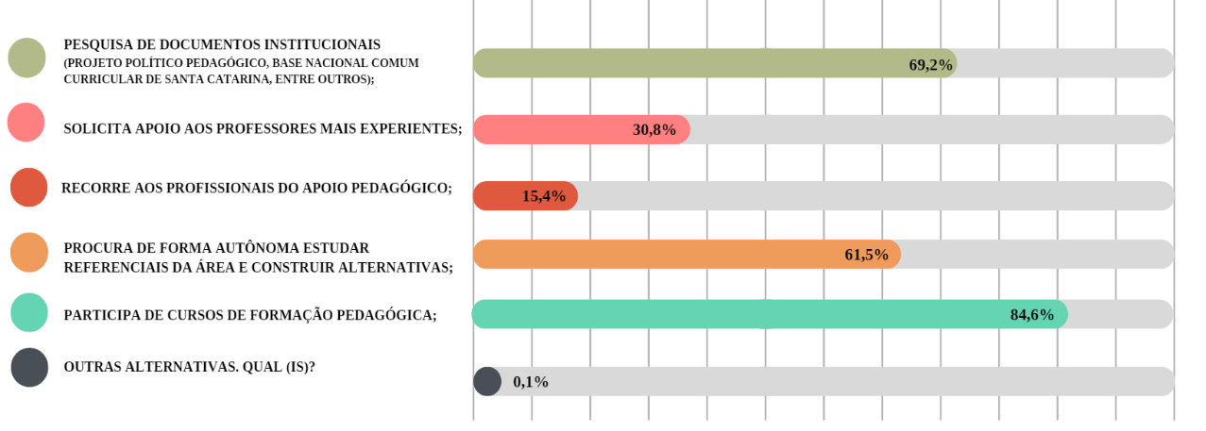
Ao se escrutinar as respostas obtidas, temos que 84,6% participam de cursos de formação pedagógica; 69,2% utilizam de pesquisa de documentos institucionais (projeto político pedagógico, Base Nacional Comum Curricular, entre outros); 61,5% procuram de forma autônoma estudar referenciais da área e construir alternativas; 30,8% solicitam apoio aos/as professores/as mais experientes; e apenas 15,4% recorrem aos profissionais do apoio pedagógico ( Gráfico 4). Fato este curioso, pois o Instituto Estadual de Educação conta com uma Coordenação, com duas professoras que atendem exlusivamente os/as professores/as do Novo Ensino Médio. Além de terem um espaço exclusivo para esse atendimento, esses/as professores/as têm reuniões semanais separados por grupos – Reunião do Novo Ensino Médio (RNM1-2) para as 1ªs e 2ªs e Reunião do Novo Ensino Médio para as 3ªs (RNM3).
Gráfico 5: Apontamento de Recursos de Busca Pedagógica Utilizados
Fonte: Elaborado pela Autora, 2023.

A análise da questão número 3 foi deixada para o final, pois nos traz informações relevantes sobre a formação continuada desses/as professores/as, pois 92,3% indicam que, no momento da pesquisa, não estavam cursando qualquer nível de escolarização acadêmica, o que gera o questionamento de qual ou quais as fontes de busca de atualização é utilizada por estes profissionais da educação? Esse expressivo número está ligado ao fato de 84,6% deles se dedicarem 40 horas semanais na escola? Conforme aponta nas respostad da questão 8 (Gráfico 6). Sabemos que, além das atividades burocráticas que lhe competem, provavelmente não lhes sobra tempo para que busquem alternativas para o investimento de tempo e dedicação para a formação continuada.

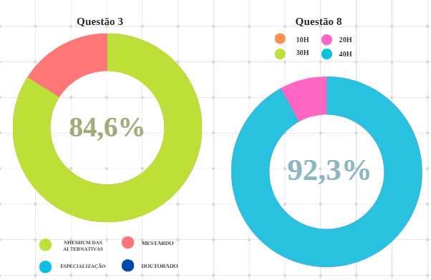
Gráfico 6: Percentuais gráficos das respostas a Questão 3- No momento, você está cursando pós-graduação? (Circunferência à esquerda) e Questão 8 - De acordo com seu contrato, qual a sua carga horária no Instituto Estadual de Educação? (Circunfêrencia à direita).
Fonte: Elaborado pela Autora, 2023.

A formação continuada é uma exigência para os tempos atuais. Além de oferecer oportunidades para os/as professores/as desenvolverem suas habilidades pessoais e profissionais, aprimoram suas habilidades de comunicação, resolução de conflitos, liderança e gestão de sala de aula. Professores/as que investem em sua própria formação tendem a se sentir mais motivados, traduzindo em um ambiente de ensino mais positivo e inspirador para os estudantes. Trata-se de um processo evolutivo e continuado, visando a contribuição para a proposição de mudanças na prática pedagógica, pois a atuação do/a professor/a interfere na formação dos cidadãos.
O objeto da formação continuada é a melhoria do ensino, não apenas a do profissional. Portanto, os programas de formação continuada precisam incluir saberes científicos, críticos, didáticos, relacionais, saber-fazer pedagógica e de gestão; podem ser realizados na modalidade presencial e a distância. Ressaltamos a necessária ênfase na prática dos professores e seus problemas como eixo condutor dessa modalidade de formação. (Romanowski, 2012)¹¹
Conforme à autora traz, compreende-se que deve haver um olhar cuidadoso em relação aos programas de formação continuada. E, em diálogo com a autora, Nóvoa descreve a formação como “um processo interactivo e dinâmico. A troca de experiências e a partilha de saberes consolidam espaços de formação mútua, nos quais cada professor é chamado a desempenhar, simultaneamente, o papel de formador e de formando.” O autor se volta à importância da figura do/a professor/a,em práticas coletivas e para que seja pensado em formações que promovam a preparação de professores/as reflexivos/as, que participem como protagonistas na implementação das políticas educativas.
Práticas de formação contínua organizadas em torno dos professores individuais podem ser utéis para a aquisição de conhecimentos e de técnicas, mas favorecem o isolamento e reforçam uma imagem dos professores como transmissores de um saber produzido no exterior da profissão. Práticas de formação que tomem como referência as dimensões colectivas contribuem para a emancipação profissional e para a consolidação de uma profissão que é autonoma na produção dos seus saberes e dos seus valores. (Nóvoa, 1992)¹³
Para que o/a professor/a possa evoluir, é necessário que ele tenha vontade de mudar. A demanda da sala de aula exige do/a professor/a novas respostas, e a formação continuada é uma possibilidade de trazer inovações pedagógicas, de mudanças que incluem a qualificação e melhoria da prática docente, de promover a humanização de seus alunos.
Mas esse tema será melhor analisado e debatido após análise do próximo eixo do questionário, que se refere à Formação Continuada.

CONSIDERAÇÕES PARA CONTINUIDADE DA CONVERSA
Esta pesquisa foi estruturada a partir da seguinte questão norteadora: “Em que medida as mudanças propostas pelo Novo Ensino Médio dialogam com as satisfações e/ou insatisfações dos profissionais no exercício da docência nesta etapa da educação básica?”. Desse modo, o objetivo principal da pesquisa é o de conhecer a contribuição (ou não) da formação continuada, oferecida pela Secretaria da Educação, para as práticas de ensino dos docentes que lecionam os Componentes Curriculares Eletivos do Novo Ensino Médio.
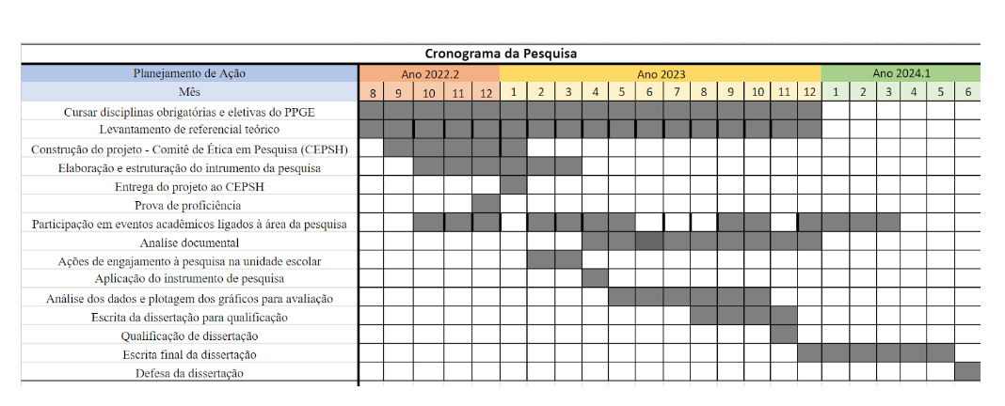
Para a realização desta pesquisa, foi necessário a construção de um cronograma para que fosse possível cumprir com todos os prazos estipulados (Figura 3).
Fonte: Elaborado pela Autora, 2022.
Figura 4: Cronograma Norteador de Ações da Pesquisa
De acordo com o planejamento e ação executadas, foi possível alcançar de forma integral 10 das 15 ações predispostas no cronograma que estão elencadas a baixo:
- Cursar disciplinas obrigatórias e eletivas do PPGE;
- Fazer levantamento de referencial teórico;
- Elaboração do instrumento de pesquisa (questionário);
- Envio e aprovação do Projeto para o Comitê de Ética em Pesquisa (CEPSH);
- Prova de proficiência;
- Participação em eventos acadêmicos ligados à área de pesquisa;
- Ações de engajamento à pesquisa na unidade escolar;
- Aplicação do instrumento de pesquisa;
- Análise dos dados e plotagem dos gráficos para avaliação;
- Escrita da Dissertação para a qualificação.
Em relação ao instrumento de pesquisa e aplicação do mesmo, é relevante informar o engajamento dos/as professores/as, pois obteve-se uma devolutiva de mais de 80% de participação dos docentes, tendo uma margem significativa de respostas para análise do conteúdo.
Fato relevante para esta pesquisa é o nível de escolaridade dos/as professores/as. Constata-se que muitos deles deram continuidade à formação após a Graduação, fato este que permite questionar qual será o impacto referente à Formação Continuada? O grupo participante da pesquisa é de profissionais que têm dedicação exclusiva à docência, com a sua carga horária predominante na instituição foco. Apesar da massiva participação destes/as profissionais na Formação Pedagógica, a busca pelo apoio pedagógico da unidade escolar é baixa. Diante deste e de outros dados já expostos, ao final deste primeiro levantamento de dados obtidos, é possível apontar que o propósito inicial da pesquisadora foi alcançado. Contudo, muito se tem pela frente! É necessário ainda muito comprometimento e envolvimento com a pesquisa.
Nesta perspectiva, propõe-se dar continuidade ao cronograma proposto no qual é necessário:
- Análise breve dos documentos (Currículo Base do Território Catarinense – Ensino Médio, Resolução CNE/CP nº 2, de 20 de dezembro de 2019 e Resolução CNE/CP nº 1, de 27 de outubro de 2020);
- Analisar os dados referente ao Eixo 2 do questionário – Formação continuada;
- Escrita final da Dissertação;
- A Defesa da Dissertação elencando os resultados, análise dos dados obtidos e considerações finais.
As ações de continuidade ocorrerão a partir das elucidações propostas pela banca de qualificação em acordo com a orientadora e a autora deste trabalho, visando o aprimoramento desta pesquisa acadêmica.

REFERÊNCIAS BIBLIOGRAFICAS

Em Santa Catarina, a partir de 2020, 120 escolas-piloto iniciaram a implementação do Novo Ensino Médio, desenvolvendo ações de flexibilização curricular. A escola-piloto é uma instituição educacional que serve como um modelo ou protótipo para testar e implementar novas abordagens, metodologias, currículos, tecnologias ou políticas educacionais. Essas escolas são projetadas para serem inovadoras e pioneiras, buscando promover mudanças e melhorias no sistema educacional como um todo.
O Instituto Estadual de Educação tem, semanalmente, reuniões por componente curricular, dirigidas por um professor/coordenador de laboratório, para repassar os informativos da Supervisão Escolar e Direção de Ensino.
Dados referentes ao mês de agosto de 2023.
O Instituto Estadual de Educação conta com um professor de laboratório que tem como função orientar alunos e professores do seu departamento/disciplina.
O SISGESC – Sistema de Gestão Educacional de Santa Catarina é um sistema de informática oferecido pela Secretaria de Estado da Educação.
Robert C. Bogdan e Sari Knopp Biklen são renomados pesquisadores na área de pesquisa qualitativa e educação. Ele, educador, sociólogo, norte-americano, trabalhou com investigação qualitativa em educação e estudos com deficiência. Ela, professora e pesquisadora norte-americana conhecida por suas contribuições na área de educação especial e inclusiva.
Maria Laura Puglise Barbosa Franco é Pedagoga, Mestre e Doutora em Psicologia da Educação. Caracteriza seu interesse de pesquisa em seis linhas: Ensino Médio, Educação Profissionalizante, Avaliação, Representações Sociais, Habilidades e Competências de Alunos e Professores e Aprendizagem e Dinâmica Institucional.
Essas reuniões constam no horário de cada professor/a e são feitas por áreas do conhecimento, para que os/as professores/as possam ter um momento de partilha entre eles e também focarem no Plano de Sequência Didática e projetos interdisciplinares para os estudantes.
SANTA CATARINA. Secretaria de Estado da Educação. Currículo Base do Ensino Médio do Território Catarinense, 2018. https://www.cee.sc.gov.br/index.php/curriculo-base-do-territorio-catarinense. Acesso em 01 março de 2022.
BRASIL. Medida provisória nº 746/2016, de 2016. Diário Oficial da República Federativa do Brasil, Poder Executivo, Brasília, DF, 2016.
LIBÂNEO, J. C. Políticas Educacionais no Brasil. Desfiguramento da escola e do conhecimento escolar. Cadernos de Pesquisa, v. 46, n. 159, p. 38-62, jan./mar. 2016.
CASSIO, F. GOULART, C. D. A implementação do Novo Ensino Médio nos estados: das promessas da reforma ao ensino médio nem-nem. Revista Retratos da Escola, Brasília, v. 16, n. 35, p. 285-293, mai./ago. 2022.
NOSSO ENSINO MÉDIO - Formação de Educadores. Disponivél em: https://nossoensinomedio.org.br/. Acesso em 04 Setembro de 2023.
SILVEIRA, É. S.; SILVA, M. R.; OLIVEIRA, F. L. B. Reformas, docência e violência curricular: uma análise a partir do “Novo Ensino Médio”. Revista Ibero-Americana de Estudos em Educação, Araraquara, v. 16, n. esp. 3, p. 1562-1585, jun. 2021. e-ISSN: 1982- 5587. DOI: https://doi.org/10.21723/riaee.v16iesp.3.15298
BRASIL. Plano Nacional de Educação (PNE). Disponível em https://pne.mec.gov.br. Acesso em 07 abril 2022.
BRASIL. Ministério da Educação. Base Nacional Comum Curricular. 2018. Disponível em : http://basenacionalcomum.mec.gov.br/. Acesso em 8 de abril de 2022.
BRASIL. Lei nº 13.415, em 2017. Disponível em http://www.planalto.gov.br>. Acesso em 11 abril 2022.
BRASIL. Ministério da Educação. Conselho Nacional de Secretários de Educação. 2022. Disponível em: https://consed.org.br/escoladeformacao. Acesso em 10 de agosto de 2023.
ROMANOWSKI, J. P. Formação e profissionalização docente. Curitiba, Intersaberes, 3ª ed., 2012.
SECRETARIA DE ESTADO DA EDUCAÇÃO. Sistema de inteligência de Dados. Disponível em : www.sed.sc.gov.br . Acesso em 10 de agosto de 2023.
NÓVOA, A. Formação de Professores e Profissão Docente. In: NÓVOA, A. (Coord.) Os professores e a sua formação. Lisboa: Dom Quixote, p. 13-33, 1992.
ROMANOWSKI, J. P. Formação e profissionalização docente. 1ª ed. Curitiba: Ibpex, 2007.
SILVA, F. L. G. R.; MARTINI, T. A. Implementação da contrarreforma do Ensino Médio (Lei nº 13.415/2017) em Santa Catarina: Formação Continuada como estratégia de privatização e convencimento docente. Tear: Revista de Educação Ciência e Tecnologia, v.11, n.2, 2022.
THERRIEN, S.M. N. E THERRIEN. J. Trabalhos Científicos e o Estado da Questão: Reflexões teórico-metodológico. Estudos em Avaliação Educacional, v. 15, n. 30, jul.-dez./2004. Disponível em: Trabalhos científicos e o estado da questão | Estudos em Avaliação Educacional.
LIMA, F.C.S. e MOURA, M.G.C. A Formação Continuada de pPofessores como Instrumento de Ressignificação da Prática Pedagógica. Linguagens, Educação e Sociedade, 242-258, 2021 Disponível em: https://periodicos.ufpi.br/index.php/lingedusoc/article/view/1149.
NOGUEIRA, A.L. e BORGES,M.C. A BNC-Formação e a Formação Continuada de Professores. Revista on-line de Política e Gestão Educacional,v. 25, n. 1, p. 188-204, jan./abr. 2021. DOI: https://doi.org/10.22633/rpge.v25i1.13875
VIEIRA FILHO,V.J.V. e GONÇALVES, F.P. Gerencialismo na Formação Continuada de Professores no Brasil: Uma Análise de Documentos Propostos pelo Conselho Nacional de Secretários de Educação. Educar em Revista, v. 39, e87137, 2023. DOI: http://dx.doi.org/10.1590/1984-0411.87137
TOZETTO, S.S. e DOMINGUES, T.G. A Formação Continuada e sua Relação com o Desenvolvimento Profissional Docente: O que Apontam as Pesquisas Brasileiras. Revista Educação e Emancipação, v. 15, n. 3, set./dez. 2022. DOI: http://dx.doi.org/10.18764/2358-4319v15n3.2022.39.
IMBERNÓN, F. Formação permanente do professorado: Novas tendências. Tradução de Sandra Trabucco Valenzuela. São Paulo: Cortez, 2009.
KÖRBES,C.; FERREIRA, E.B.; SILVA, M.R.; BARBOSA, R.P. Ensino Médio em Pesquisa. Curitiba: CRV, 2022.
SOUZA, G.F. As Políticas de Formação Docente: Retrocessos e Resistências. Revista Educação e Emancipação, v. 15, n. 3, set./dez. 2022. DOI: http://dx.doi.org/10.18764/2358-4319v15n3.2022.31
ABREU, L.S.M.C. Diretrizes da Unesco para a Formação Continuada de Professores na América Latina e Caribe: Padrões e Aprendizagem Colaborativa. Revista Educação e Emancipação, v. 15, n. 3, set./dez. 2022. DOI: http://dx.doi.org/10.18764/2358-4319v15n3.2022.33
ROMANOWSKI, J.P. e SCHOTTEN, N. Formação Continuada: Da Reprodução Fragmentada À Intencionalidade Contextualizada. Revista Atos de Pesquisa em Educação, , v.15, n.3, p.718-737, jul./set., 2020. DOI: https://dx.doi.org/10.7867/1809-0354.2020v15n3p718-737
ROMANOWSKI, J.P. e PUPO, M.D. FORMAÇÃO CONTINUADA DE PROFESSORES PARA CURSOS DE APRENDIZAGEM PROFISSIONAL. Revista Educação e Emancipação, v. 15, n. 3, set./dez. 2022. DOI: https://doi.org/10.18764/2358-4319v15n3.2022.42
NÓVOA, A. Escolas e Professores Proteger,Transformar, Valorizar. Antônio Nóvoa com Colaboração de Yara Alvin, Salvador: SEC/IAT, 2022.
NÓVOA, António. Formação De Professores e Trabalho Pedagógico. Lisboa: Editora Educa, 2002.
NÓVOA, A. Professores - Imagens do Futuro Presente. Lisboa: Editora Educa, 2009.
FREIRE, Pedagogia da Autonomia: Saberes Necessários À Prática Educativa / Paulo Freire. – São Paulo: Paz e Terra, 1996.
FREIRE, P. Educação Como Prática da Liberdade. Rio de Janeiro: Paz e Terra, 1967.
FREIRE, P. Pedagogia do Oprimido. 17 ed. Rio de Janeiro, Paz e Terra, 1987.
MINAYO, M.C.S. Analíse qualitativa: Teoria, Passos e Fidedignidade. Ciências e Saude Coletivas, v.17, n. 3, p. 621-626, 2012.
LAFFIN, M.H.L.F. e LAFFIN, M. Intinerários do projeto da pesquisae seuscomponentes epistemológicos. Revista Ibero-Americana de Estudos em Educação. Araraquara, v. 15, n. 2, p. 469-491, abr./jun. 2020. e-ISSN: 1982-5587. DOI: https://doi.org/10.21723/riaee.v15i2.12344
BOGDAN, Robert; BIKLEN, Sari. Investigação qualitativa em educação: uma introdução à teoria e aos métodos. Porto: Porto, 1994.
FRANCO, M. L. P. B. Análise de conteúdo. 5. ed. Campinas: Autores Associados, 2018.
BRASIL, Ministério de Educação, Resolução CNE/CP nº 2, de 20 de dezembro de 2019 Define as Diretrizes Curriculares Nacionais para a Formação Inicial de Professores para a Educação Básica e institui a Base Nacional Comum para a Formação Inicial de Professores da Educação Básica (BNC-Formação). Resolução CNE/CP 2/2019. Diário Oficial da União, Brasília, 15 de abril de 2020, Seção 1, pp. 46-49. http://portal.mec.gov.br/docman/dezembro-2019-pdf/135951-rcp002-19/file
BRASIL, Ministério de Educação, Resolução CNE/CP 1/2020. Dispõe sobre as Diretrizes Curriculares Nacionais para a Formação Continuada de Professores da Educação Básica e institui a Base Nacional Comum para a Formação Continuada de Professores da Educação Básica (BNC-Formação Continuada). Diário Oficial da União, Brasília, 29 de outubro de 2020, Seção 1, pp. 103-106. http://portal.mec.gov.br/docman/outubro-2020-pdf/164841-rcp001-20/file
COELHO, J. A. P. M.; SOUZA, H. S.; ALBUQUERQUE, J. Desenvolvimento de questionários e aplicação na pesquisa em Informática na Educação. In: JAQUES, Patrícia Augustin; SIQUEIRA; Sean; BITTENCOURT, Ig; PIMENTEL, Mariano. (Org.) Metodologia de Pesquisa Científica em Informática na Educação: Abordagem Quantitativa. Porto Alegre: SBC, 2020. (Série Metodologia de Pesquisa em Informática na Educação, v. 2) Disponível em: <https://metodologia.ceie-br.org/livro-2>
Pasquali, L. TEORIA E MÉTODOS DE MEDIDA EM CIÊNCIAS DO COMPORTAMENTO. Brasília: Laboratório de Pesquisa em Avaliação e Medida / Instituto de Psicologia / UnB: INEP, 1996. Apêndice Matriz de Referência MATRIZ DE REFERÊNCIA DE PESQUISA Título da pesquisa: Professores/as dos Componentes Curriculares Eletivos do Novo Ensino Médio: Um olhar para a Formação Continuada da Rede Pública Estadual. Objeto de estudo: Professores dos Componentes Curriculares Eletivos do Novo Ensino Médio. Principais referências teóricas: Antônio Nóvoa; José Carlos Libâneo; Joana Romanowski. Lócus da pesquisa: Instituto Estadual de Educação – Florianópolis/SC. APORTES METODOLÓGICOS ABORDAGEM: Qualitativa COLETA DE DADOS: - Questionário Google Forms; - Análise documental. TÉCNICA DE ANÁLISE A metodologia do trabalho fundamenta-se na abordagem qualitativa de BOGDAN E BIKLEN. DESCRITORES DA PESQUISA: Formação Continuada de Professores e Novo Ensino Médio; Formação Continuada de Docentes e Novo Ensino Médio; Formação Continuada de Professores e Componentes Curriculares Eletivos do Novo Ensino Médio e Novo Ensino Médio e concepção de Formação Continuada dos Professores. QUESTÃO CENTRAL DE PESQUISA Em que medida as mudanças propostas pelo Novo Ensino Médio dialogam com as satisfações e/ou insatisfações dos profissionais no exercício da docência nesta etapa da educação básica? OBJETIVO GERAL Conhecer a contribuição (ou não) da formação continuada, oferecida pela Secretaria da Educação, para as práticas de ensino dos docentes que lecionam os Componentes Curriculares Eletivos do Novo Ensino Médio. OBJETIVOS ESPECÍFICOS 1. Analisar brevemente os documentos norteadores à formação docente dos professores dos Componentes Curriculares Eletivos utilizados pelas escolas-piloto da Rede Estadual de Ensino. 2. Caracterizar o perfil dos/as professores/as dos Componentes Curriculares Eletivos a partir da formação continuada oferecida pela Secretaria da Educação. 3. Identificar de que maneira os/as professores/as articulam os conhecimentos recebidos nas formações continuadas com a prática. 4. Apontar quais proposições os/as professores/as dos Componentes Curriculares Eletivos sugerem para o aprimoramento da formação continuada que propicie contribuições para a prática de ensino. Objetivo geral Objetivos específicos Questões de pesquisa Conhecer a contribuição (ou não) da formação continuada, oferecida pela Secretaria da Educação, para as práticas de ensino dos docentes que lecionam os Componentes Curriculares Eletivos do Novo Ensino Médio. Analisar brevemente os documentos norteadores à formação docente dos professores dos Componentes Curriculares Eletivos utilizados pelas escolas-piloto da Rede Estadual de Ensino. Caracterizar o perfil dos professores dos Componentes Curriculares Eletivos a partir da formação continuada oferecida pela Secretaria da Educação. - Qual o seu nível de escolaridade? Assinale a opção que melhor descreve o nível máximo de escolaridade do entrevistado. - Você cursou Pós-Graduação? - No momento, você está cursando: - Há quantos anos você exerce a atividade como professor/a? - Há quantos anos você trabalha na Rede Estadual de Educação de Florianópolis? - Há quantos anos você exerce a função/cargo de docente no Instituto Estadual de Educação? - Quais fontes você utiliza para ajudar na constituição do conhecimento pedagógico? - De acordo com seu contrato, qual a sua carga horária no Instituto Estadual de Educação? Identificar de que maneira os professores articulam os conhecimentos recebidos nas formações continuadas com a prática. - O Instituto Estadual de Educação foi escola-piloto do Novo Ensino Médio desde o ano de 2020. Você recebeu orientações e formação pedagógica para trabalhar na implementação desse novo currículo? - Considerando as formações pedagógicas de implementação do novo currículo as quais você participou, qual sua percepção em relação às contribuições para sua prática de ensino? - Com que frequência o Instituto Estadual de Educação oferece a formação pedagógica para lecionar no Novo Ensino Médio? - Em que medida as reuniões semanais do Novo Ensino Médio auxiliam na sua prática em sala de aula? - No que concerne os Componentes Curriculares Eletivos é correto afirmar: - Levando em consideração a parte flexível do currículo - Componentes Curriculares Eletivos - com que frequência ocorre esta formação pedagógica? - Da carga horária da hora-atividade, quantas horas você utiliza para planejamento das atividades do Novo Ensino Médio? - O conhecimento adquirido e/ou ampliado na formação pedagógica favorece a elaboração do Plano de Sequência Didática? - Considerando as formações pedagógicas, qual das escalas abaixo melhor expressa a articulação entre os conhecimentos recebidos, com a sua prática em sala de aula? Apontar quais proposições os professores dos Componentes Curriculares Eletivos sugerem para o aprimoramento da formação continuada que propicie contribuições para a prática de ensino. - Você considera que se apropriou de forma adequada dos saberes que envolvem os Eixos Estruturantes - investigação científica, processos investigativos, mediação e empreendedorismo - que formam os Itinerários Formativos, parte flexível do currículo do Novo Ensino Médio? - As intervenções propostas pelo setor de apoio ao Novo Ensino Médio contribuem para sua prática em sala de aula? - As formações pedagógicas oferecidas pela Secretaria do Estado da Educação estabelem ações intencionais para a promoção e a integração entre as áreas do conhecimento (Linguagens e suas Tecnologias, Ciências da Natureza e suas Tecnologias, Ciências Humanas e Sociais Aplicadas e Matemática e suas Tecnologias)? - Você está atuando como docente nos Componentes Curriculares Eletivos? - Que proposições/sugestões você sugere para o aprimoramento da formação pedagógica oferecida pela Secretaria da Educação? Apêndice 2 Instrumento Avaliativo - Questionário QUESTIONÁRIO Eixo I: Perfil profissional do/a Professor/a - Qual o seu nível de escolaridade? Assinale a opção que melhor descreve o seu nível de escolaridade. - ( ) Ensino superior. Qual (is)? _____________________________________________________________________. - ( ) Ensino superior (Licenciatura). Qual (is)? _____________________________________________________________________. - ( ) Ensino superior (Bacharelado). Qual (is)? _____________________________________________________________________. - Você cursou Pós-Graduação? Assinale a(s) alternativa(s) abaixo: - ( ) Especialização. Qual (is)? _____________________________________________. - ( ) Mestrado. Qual (is)? ___________________________________________________. - ( ) Doutorado. Qual (is)? ___________________________________________________. - ( ) Não cursei pós-graduação. - No momento, você está cursando: - ( ) Especialização - ( ) Mestrado - ( ) Doutorado - ( ) Nenhuma das alternativas - Há quantos anos você exerce a atividade como professor/a? - ( ) De 01 a 03 anos - ( ) De 04 a 06 anos - ( ) De 07 a 25 anos - ( ) De 25 a 35 anos - Há quantos anos você trabalha na Rede Estadual de Educação de Florianópolis? - ( ) De 3 a 6 anos - ( ) De 7 a 25 anos - ( ) De 25 a 35 anos - ( ) De 35 a 40 anos - Há quantos anos você exerce a função/cargo de docente no Instituto Estadual de Educação? - ( ) De 3 a 6 anos - ( ) De 7 a 25 anos - ( ) De 25 a 35 anos d) ( ) De 35 a 40 anos 7. Quais fontes você utiliza para ajudar na constituição do conhecimento pedagógico? a) Pesquisa de documentos institucionais (Projeto Político Pedagógico, Base Nacional Comum Curricular de Santa Catarina, entre outros); b) Solicita apoio aos professores mais experientes; c) Recorre aos profissionais do apoio pedagógico; d) Procura de forma autônoma estudar referenciais da área e construir alternativas; e) Participa de cursos de formação pedagógica; f) Outras alternativas. Qual (is)? ____________________________________________ 8. De acordo com seu contrato, qual a sua carga horária no Instituto Estadual de Educação? a) 10 horas semanais. b) 20 horas semanais. c) 30 horas semanais. e) 40 horas semanais. Eixo II: Formação continuada. 9. O Instituto Estadual de Educação foi escola-piloto do Novo Ensino Médio desde o ano de 2020. Você recebeu orientações e formação pedagógica para trabalhar na implementação desse novo currículo? a) Sim. b) Não. 10. Considerando as formações pedagógicas de implementação do novo currículo as quais você participou, qual sua percepção em relação às contribuições para sua prática de ensino? a) Muito relevante. b) Relevante. c) Pouco relevante. d) Irrelevante. e) Nenhuma das alternativas anteriores. 11. Com que frequência o Instituto Estadual de Educação oferece a formação pedagógica para lecionar no Novo Ensino Médio? a) Mensalmente b) Semestralmente c) Anualmente e) Não realiza. 12. Em que medida as reuniões semanais do Novo Ensino Médio auxiliam na sua prática em sala de aula? a) Muito proveitosas. b) Proveitosas. c) Proveitosas, mas requerem ajustes. e) Pouco proveitosas. d) Não são proveitosas. 13. No que concerne os Componentes Curriculares Eletivos, é correto afirmar: a) Compõem a Formação Geral Básica do currículo. b) Compõem a Formação Geral Básica do currículo e os Itinerários Formativos do currículo. c) Compõem os Itinerários Formativos do currículo e estão subdivididos em 4 grupos. d) Compõem os Itinerários Formativos do currículo e estão subdivididos em 2 grupos. 14. Levando em consideração a parte flexível do currículo - Componentes Curriculares Eletivos - com que frequência ocorre esta formação pedagógica? a) Mensalmente b) Semestralmente c) Anualmente e) Não realiza. 15. Da carga horária da hora-atividade, quantas horas você utiliza para planejamento das atividades do Novo Ensino Médio? _____________________________________________________________________. 16. O conhecimento adquirido e/ou ampliado na formação pedagógica favorece a elaboração do Plano de Sequência Didática? a) Sim, de forma muito significante; b) Sim, de forma significante; c) Parcialmente; d) Não. 17. Considerando as formações pedagógicas, qual das escalas abaixo melhor expressa a articulação entre os conhecimentos recebidos, com a sua prática em sala de aula? a) De 9,0 a 10. b) De 8,9 a 7,0. c) De 6,9 a 5,0. d) Menor que 5,0. 18. Você considera que se apropriou de forma adequada dos saberes que envolvem os Eixos Estruturantes - investigação científica, processos investigativos, mediação e empreendedorismo - que formam os Itinerários Formativos, parte flexível do currículo do Novo Ensino Médio? a) Sim. b) Parcialmente. c) Não. d) Justifique/comente sua resposta. ___________________________________________________________________________________________________________________________________. 19. As intervenções propostas pelo setor de apoio ao Novo Ensino Médio contribuem para sua prática em sala de aula? a) Sim. b) Parcialmente. c) Não. d) Justifique/comente sua resposta. __________________________________________________________________________________________________________________________________. 20. As formações pedagógicas oferecidas pela Secretaria do Estado da Educação estabelecem ações intencionais para a promoção e a integração entre as áreas do conhecimento (Linguagens e suas Tecnologias, Ciências da Natureza e suas Tecnologias, Ciências Humanas e Sociais Aplicadas e Matemática e suas Tecnologias)? a) Sim. b) Parcialmente. c) Não. d)Justifique/comente sua resposta. __________________________________________________________________________________________________________________________________. 21. Você está atuando como docente nos Componentes Curriculares Eletivos? a) Sim. b) Não. c)Justifique/comente sua resposta. __________________________________________________________________________________________________________________________________. 22. Que proposições/sugestões você sugere para o aprimoramento da formação pedagógica oferecida pela Secretaria da Educação? ________________________________________________________________________________________________________________________________________________________________________________________________________________________________________________________________________________________ Agradecemos a sua colaboração! Apêndice 3 Carta Convite Prezado(a) professor(a): Gostaríamos de convidá-lo a participar, como voluntário (a) anônimo (a), da pesquisa desenvolvida pela mestranda Camila Werner Saldanha Gonçalves Fetter, vinculada à linha de pesquisa “Sujeitos, Processos Educativos e Docência”, do Programa de Pós Graduação em Educação da Universidade Federal de Santa Catarina (UFSC), intitulada “Professores dos Componentes Curriculares Eletivos do Novo Ensino Médio: Um olhar para a Formação Continuada da Rede Pública Estadual”, que está sob orientação da Professora Doutora Márcia de Souza Hobold. A presente pesquisa tem por objetivo central: “Compreender quais as contribuições e desafios a formação continuada traz para a prática dos professores dos Componentes Curriculares Eletivos do Novo Ensino Médio”, no Instituto Estadual de Educação, Florianópolis/SC. Desde já agradecemos por disponibilizar seu precioso tempo para responder este questionário e ressaltamos que sua sinceridade será fundamental para o êxito da pesquisa. Disponibilizo meus contatos para quaisquer esclarecimentos: e-mail – camila.saldanha@iee.sed.sc.gov.br e telefone (48) 99916-7212. Para responder o questionário, acesse o link: Atenciosamente, Camila Werner Saldanha Gonçalves Fetter. Apêndice 4 Termo de Consentimento Livre e Esclarecido Apresentamos a pesquisa intitulada: “Professores dos Componentes Curriculares Eletivos do Novo Ensino Médio: Um olhar para a Formação Continuada da Rede Pública Estadual”. O objetivo principal desta pesquisa é conhecer a contribuição (ou não) da formação continuada, oferecida pela Secretaria da Educação, para as práticas de ensino dos docentes que lecionam os Componentes Curriculares Eletivos do Novo Ensino Médio. Essa pesquisa faz parte do projeto de Mestrado de Camila Werner Saldanha Gonçalves Fetter, estudante do Programa de Pós-Graduação em Educação - Linha de Pesquisa: Sujeito, Processos Educativos e Docência, sob orientação da Professora Dra. Márcia de Souza Hobold. A fase de coleta das informações, a qual você participará de forma voluntária, ocorrerá por meio da realização da seguinte tarefa: responder a um questionário, que se dará no primeiro semestre de 2023, de forma remota, em platafomra on-line específica de coleta de dados cientifícos, por meio de um link disponibilizado pela pesquisadora, podendo ser respondido nas instalações da escola onde você leciona, bem como, em outro lugar que você considere mais adequado. Dentre os possíveis riscos, aos quais você poderá estar exposto/a ao colaborar com esta pesquisa, está a possibilidade de fadiga acarretada pela concentração despendida no preenchimento do questionário, e/ou relembrar acontecimentos ou experiências de sua trajetória de vida que lhe provoquem emoções. Caso isso aconteça, você não precisará responder a qualquer pergunta se entender que ela lhe acarretará em algum desconforto. Juntamente com você, encaminharei aos serviços de atendimento psicológico da UFSC para que seja atendida em sua demanda, sem nenhum custo financeiro incidindo sobre a mesma. Também poderá interromper o questionário e retomá-lo outro dia, se assim o preferir ou poderá desistir definitivamente a qualquer momento, sem penalização alguma. Essa fase respeitará todos os protocolos sanitários advindos da Pandemia da Covid 19 (distanciamento, uso de máscara e álcool gel - todos fornecidos pela pesquisadora responsável. Como em qualquer investigação que envolva seres humanos, a participação na pesquisa pode acarretar alguns riscos e/ou desconfortos. As pesquisadoras (mestranda e orientadora) serão as únicas a terem acesso às informações dessa pesquisa e tomarão todas as providências necessárias para mantê-las em sigilo. Em hipótese alguma os dados serão publicados com identificação (nome) dos/as participantes. Não serão utilizadas imagens suas e o registro de seu nome civil. Esse será substituído por pseudônimos com a intenção de manter em sigilo sua identificação pessoal. No entanto, sempre existe a possibilidade da quebra de sigilo, mesmo que involuntária e não intencional. As consequências desta possibilidade serão tratadas nos termos da lei. Você receberá orientações durante todo o processo de participação na pesquisa. Os resultados da pesquisa serão indicados por códigos alfanuméricos e apresentados na conclusão da dissertação e poderão, ainda, ser apresentados em eventos ou revistas científicas. No entanto, serão mostrados apenas os resultados obtidos como um todo, sem revelar seu nome ou qualquer informação relacionada à sua privacidade. Sua participação constituirá de suma importância para o cumprimento do objetivo da pesquisa e os benefícios serão de âmbito acadêmico, profissional e, quem sabe, para contribuir com a Rede de Ensino que trabalha. Caso tenha alguma dúvida sobre os procedimentos dessa pesquisa, você poderá entrar em contato com a pesquisadora responsável a qualquer momento pelo telefone, WhatsApp ou e-mail, indicados ao final deste documento. Você não terá nenhuma despesa advinda da sua participação na pesquisa. Caso alguma despesa extraordinária associada à pesquisa venha a ocorrer, você será ressarcido(a) nos termos da lei. Caso você tenha algum prejuízo material ou imaterial em decorrência da pesquisa, poderá solicitar indenização, de acordo com a legislação vigente e amplamente consubstanciada. Como pesquisadora responsável, Camila Werner Saldanha Gonçalves Fetter, compromete-se a conduzir a pesquisa de acordo com o que preconizam a Resolução 466/12 de 12/06/2012 e a Resolução 510/16 de 07/04/2016, as quais tratam dos preceitos éticos e da proteção aos participantes da pesquisa. Duas vias deste documento (as quais já estão assinadas com assinatura digital na situação de pesquisadora responsável) serão rubricadas (em todas as suas páginas) e assinadas também por você (caso aceite esse convite). Guarde cuidadosamente a sua via, pois é um documento que traz importantes informações e garante os seus direitos como participante da pesquisa. Você poderá entrar em contato com a pesquisadora responsável ou com o Comitê de Ética em Pesquisa com Seres Humanos da UFSC nos seguintes endereços: Contatos da pesquisadora responsável: Camila Werner Saldanha Gonçalves Fetter Telefone: (48) 999167212 E-mail: camila.saldanha@iee.sed.sc.gov.br Endereço residencial: Rua Gentil Leandro dos Santos, 88, Carvoeira, Florianópolis. Contato do Comitê de Ética em Pesquisa com Seres Humanos da UFSC: Telefone: (48) 37216094 E-mail: cep.propesq@contato.ufsc.br Endereço: Prédio Reitoria II, sala 701, localizado na Rua Desembargador Vitor Lima, nº 222, Trindade, Florianópolis. Li este documento (ou tive este documento lido para mim por uma pessoa de confiança) que trouxe informações sobre a pesquisa “Professores dos Componentes Curriculares Eletivos do Novo Ensino Médio: Um olhar para a Formação Continuada da Rede Pública Estadual” e concordo em participar da mesma. Florianópolis, ____/____/2023 Assinatura da Pesquisadora Responsável Nome e assinatura do(a) participante da pesquisa Assinatura da Professora Orientadora Anexo 1 Matriz Curricular 2020 e 2021 Anexo 2 Pesquisa com Alunos dos 9º anos de 2019. Anexo 3 Autorização IEE nexo 4 Parecer Comitê de Ética da UFSC

